BAB III
PERANCANGAN SISTEM

  - Analisa Masalah
    - IOFC Sistem Penyeleksian Kakang Mbakyu Manual Saat ini
Seperti yang telah disebutkan pada bab II, sebelum membuat perancangan sistem yang baru, langkah awal yang harus dilakukan yaitu melakukan analisa sistem dan identifikasi masalah yang ada pada saat ini. Untuk melakukan analisa sistem dapat menggunakan IOFC. Adapun hasil dari analisa sistem yang ada pada saat ini dengan menggunakan IOFC ditampilkan pada tabel 3.1 sebagai berikut :
Tabel 3.1 IOFC Sistem Penyeleksian Kakang Mbakyu Saat Ini
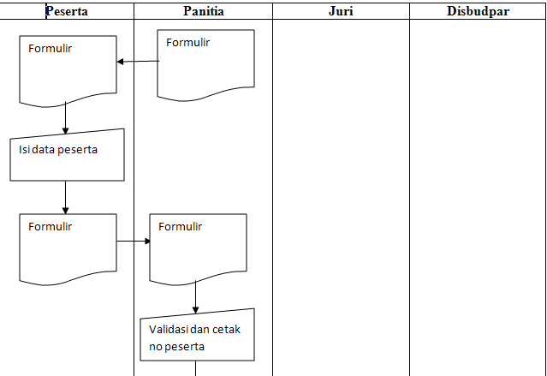

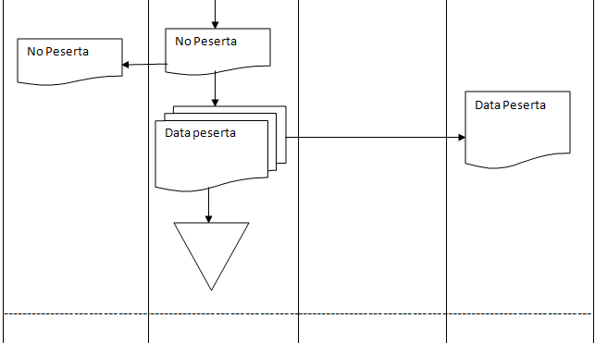
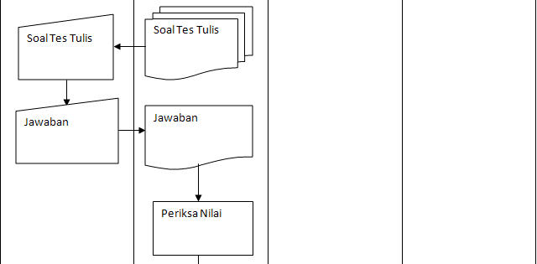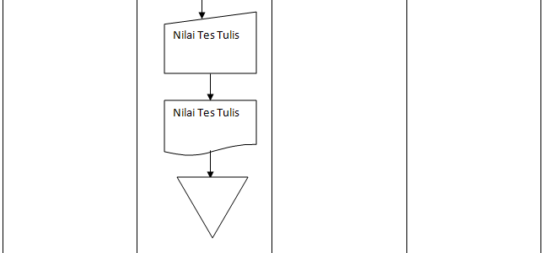
---------------------------------------------------------------------------------------------------
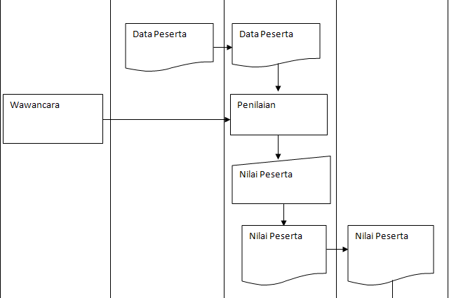
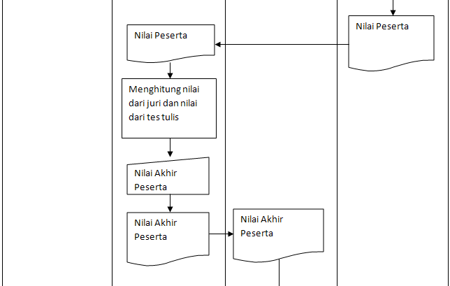

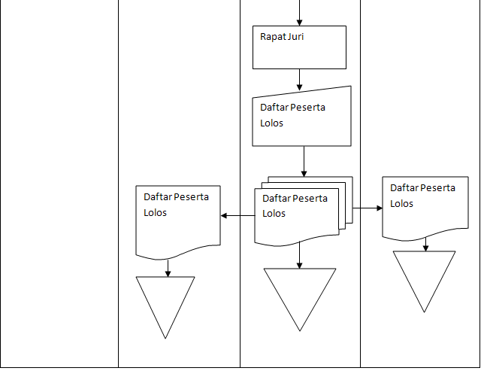

    - Permasalahan yang dihadapi saat ini
Dari penerapan sistem penyeleksian manual seperti yang sudah dijelaskan pada tabel 3.1 diatas, muncul beberapa permasalahan, diantaranya adalah:
- Banyaknya peserta pemilihan kakang mbakyu yang setiap tahun selalu bertambah banyak dengan jumlah peserta minimal 200 orang sedangkan pendaftaran masih menggunakan formulir pendaftaran kertas biasa, dan penyimpanan data serta pengecekannya masih dilakukan secara manual.
- Pelaksanaan tes online dilakukan secara manual dengan menggunakan kertas tes, dan pemeriksaannya dilakukan oleh panitia secara manual.
- Penilaian peserta dilakukan oleh dewan juri secara manual dengan mengisi kertas nilai.
- Kertas nilai dari dewan juri diserahkan kepada penitia untuk diberikan kepada dinas pariwisata sebagai perantara dan dihitung oleh panitia bagian perhitungan nilai.

    - Akibat dari permasalahan
Karena permasalahan-permasalahan diatas belum ditangani, maka akan berakibat kurang menguntungkan bagi semua pihak, antara lain :
- Kurang amannya data peserta karena banyaknya data peserta dan ketidak hati-hatian panitia dalam menyimpan dan membawa berkas-berkas tersebut sehingga beberapa berkas peserta ada yang hilang dan sangat merepotkan panitia dan merugikan peserta.
- Lamanya waktu yang dibutuhkan untuk menghitung nilai tes tulis peserta sehingga memperlama proses penilaian.
- Lamanya menghitung nilai peserta karena masih dihitung secara manual.
- Tidak amannya data nilai dari dewan juri karena sudah berpindah tangan pada beberapa panitia dan dinas pariwisata yang sebenarnya tidak memiliki hak untuk mengurus nilai, sehingga data rawan untuk dimanipulasi.
Dari beberapa akibat yang ditimbulkan, kelemahan sistem yang sekarang ini sangat tidak menguntungkan untuk Pakandayu, peserta, dewan juri, maupun Disbudpar kota Malang.

    - Solusi permasalahan
Masalah-masalah dan akibat yang ada sudah teridentifikasi, solusi dibutuhkan untuk menanganinya yaitu :
- Membuatkan sistem pandaftaran online bagi peserta agar data-data peserta lebih aman.
- Membuatkan sistem tes online agar mempercepat proses pemeriksaan jawaban peserta.
- Membuatkan sistem penunjang keputusan penyeleksian kakang mbakyu untuk dewan juri agar nilai dapat diproses secara terkomputerisasi sehingga hasil penilaian dapat diproses dengan lebih cepat.
- Sistem penunjang keputusan yang akan dibuat digunakan oleh dewan juri secara langsung, dalam artian dewan juri yang menginputkan nilai-nilai peserta sehingga dapat mengamankan data penilaian dari pihak-pihak yang tidak berkepentingan.

  - Perancangan sistem
Setelah diketahui IOFC sistem pemilihan kakang mbakyu pada saat ini,dan permasalahan yang ada maka sudah siap untuk melakukan proses perancangan sistem. Proses perancangan sistem ini meliputi flowchart proses yang akan direalisasikan pada website, DFD, ERD, desain interface website, serta flowchart per-proses. Hal pertama yang dibahas adalah rencana flowchart proses input output untuk website lowongan kerja untuk melihat apa saja yang dapat dilakukan oleh user, baik admin, panilai, peserta, maupun pengunjung.

  - Tahapan SAW Sesuai Bahasan
Seperti yang sudah dipelajari dan disinggung sebelumnya pada landasan teori, SPK(sistem pengambilan keputusan) dengan metode SAW memiliki beberapa tahapan yang harus dilakukan terlebih dahulu untuk nantinya memperoleh hasil optimal. Berikut adalah tahapan-tahapan SAW yang akan digunakan pada pengoptimalan sistem lowongan kerja, sebagai berikut :
- Menentukan alternatif-alternatif yang ada, seperti nama peserta yang sudah tercatat di database berikut datanya. Simbol dari alternatif adalah (A…i) dimana i adalah jumlah alternatif yang terdaftar. Contoh :
Tabel 3.2 Identifikasi Alternatif
Status ID | Nama
A1 | Wahyu K
A2 | Eky P
A3 | Reza A
A4 | Rafael W
A5 | Albern T

Hingga seluruh alternatif terdefinisikan, selanjutnya ke langkah yang kedua.
- Menentukan kriteria. Dalam kasus ini terdapat beberapa seleksi yang dilakukan dengan kriteria yang berbeda-beda dan diinputkan oleh user. Namun kriteria-kriteria ini semuanya merupakan kriteria benefit atau keuntungan seperti yang sudah dijelaskan di bab II. Berikut kriteria-kriteria yang akan dimasukkan dalam SAW untuk setiap seleksi :
- Pra Seleksi
- C1 = TInggi (tinggi badan peserta seleksi)
- C2 = Wajah (“Sangat Good Looking” diberi bobot “90”, “Good Looking“ diberi bobot “80”, “Sedang” diberi bobot “70”, “Kurang Good Looking” diberi bobot “60”, “Tidak Good Lookimg” diberi bobot “60”)
- C3 = English (kemampuan berbahasa inggris yang dimiliki peserta)
- C4 = Senior (nilai ini diberikan oleh senior berdasarkan hasil wawancara dengan senior)

- Seleksi Pertama
- C1 = TInggi (diambil dari nilai tinggi badan di pra seleksi)
- C2 = Wajah (“Sangat Good Looking” diberi bobot “90”, “Good Looking“ diberi bobot “80”, “Sedang” diberi bobot “70”, “Kurang Good Looking” diberi bobot “60”, “Tidak Good Lookimg” diberi bobot “60”)
- C3 = English (kemampuan berbahasa inggris yang dimiliki peserta)
- C4 = Public Speaking (nilai ini berdasarkan cara peserta dalam menjawab pertanyaan)
- C5 = Pengetahuan (nilai ini berdasarkan kualitas jawaban peserta dan pengetahuannya)
- C6 = Senior (nilai ini diberikan oleh senior berdasarkan hasil wawancara dengan senior)

- Semifinal
- C1 = TInggi (diambil dari nilai tinggi badan di pra seleksi)
- C2 = Wajah (“Sangat Good Looking” diberi bobot “90”, “Good Looking“ diberi bobot “80”, “Sedang” diberi bobot “70”, “Kurang Good Looking” diberi bobot “60”, “Tidak Good Lookimg” diberi bobot “60”)
- C3 = English (kemampuan berbahasa inggris yang dimiliki peserta)
- C4 = Public Speaking (nilai ini berdasarkan cara peserta dalam menjawab pertanyaan)
- C5 = Talent (berdasarkan nilai tes talenta)

- Final
- C1 = TInggi (diambil dari nilai tinggi badan di pra seleksi)
- C2 = Wajah (“Sangat Good Looking” diberi bobot “90”, “Good Looking“ diberi bobot “80”, “Sedang” diberi bobot “70”, “Kurang Good Looking” diberi bobot “60”, “Tidak Good Lookimg” diberi bobot “60”)
- C3 = Public Speaking (nilai ini berdasarkan cara peserta dalam menjawab pertanyaan)
- C4 = English (kemampuan berbahasa inggris yang dimiliki peserta)
- C5 = Presentasi (berdasarkan nilai presentasi ketika di karantina)
- C6 = IQ (berdasarkan tes IQ di kegiatan pra karantina)
- C7 = Kepribadian (berdasarkan nilai outbond dan tes kepribadian di kegiatan pra karantina)

- Menentukan pembobotan untuk iap kriteria.
Dalam kasus ini, bobot tiap kriteria diinputkan oleh user. Berikut adalah contoh bobot-bobot untuk tiap kriteria yang akan dimasukkan dalam SAW untuk setiap seleksi :
- Pra Seleksi
Berikut ini contoh bobot untuk setiap kriteria pada pra seleksi:

Tabel 3.3 Bobot Vektor “W” Pra Seleksi
C1 | C2 | C3 | C4
0,20 | 0,30 | 0,40 | 0,10

- Seleksi Pertama
Berikut ini contoh bobot untuk setiap kriteria pada seleksi pertama:
Tabel 3.4 Bobot Vektor “W” Seleksi Pertama
C1 | C2 | C3 | C4 | C5 | C6
0,15 | 0,15 | 0,30 | 0,20 | 0,10 | 0,10

- Semifinal
Berikut ini contoh bobot untuk setiap kriteria pada semifinal :
Tabel 3.5 Bobot Vektor “W” Semifinal
C1 | C2 | C3 | C4 | C5
0,15 | 0,15 | 0,40 | 0,20 | 0,10

- Final
Berikut ini contoh bobot untuk setiap kriteria pada final:
Tabel 3.6 bobot vektor “W”Final
C1 | C2 | C3 | C4 | C5 | C6 | C7
0,10 | 0,10 | 0,10 | 0,30 | 0,20 | 0,10 | 0,10

Karena proses perhitungan SAW tiap seleksi sama, maka disini hanya akan dibahas tahapan SAW pada seleksi satu (1) saja sebagai contoh.

- Langkah berikutnya adalah membuat detail keputusan berdasarkan kriteria ($C_{j}$), kemudian melakukan perhitungan berdasarkan persamaan yang disesuaikan dengan tiap-tiap jenis atribut (C, W, & bobot vektor terdefinisi) agar dapat diperoleh hasil akhir sesuai dengan prioritas permintaan. Jadi bobot vektor yang sudah terdefinisi menjadi pedoman untuk mendapat hasil akhir yang pastinya akan berbeda antara kriteria satu dengan kriteria lainnya.
Sebelum melakukan normalisasi, berikut ini adalah contoh data hasil penilaian yang didapatkan oleh tiap-tiap peserta, seperti pada tabel 3.7 berikut :
Tabel 3.7 Alternatif Terdefinisi Beserta Nilai
Alt | Tinggi | Wajah | English | Senior
Wahyu | 190 | 70 | 70 | 90
Eky | 168 | 90 | 70 | 70
Reza | 178 | 80 | 80 | 80
Rafael | 175 | 80 | 70 | 80
Albern | 180 | 90 | 80 | 90

Contoh hasil normalisasi dapat dilihat pada tabel 3.8 seperti dibawah ini :

Tabel 3.8 Tabel Hasil Normalisasi
ID | C1 | C2 | C3 | C4
A1 | 1,00 | 0,78 | 0,88 | 1,00
A2 | 0,88 | 1,00 | 0,88 | 0,78
A3 | 0,94 | 0,89 | 1,00 | 0,89
A4 | 0,92 | 0,89 | 0,88 | 0,89
A5 | 0,95 | 1,00 | 1,00 | 1,00

- Setelah hasil normalisasi didapat , maka akan didapatkan hasil akhir dari SAW berupa alternatif-alternatif dengan nilai terbaik, hingga terburuk. Poin inilah yang nantinya akan dijadikan tolak ukur pengambilan keputusan pada sistem penunjang keputusan pemilihan duta wisata kakang mbakyu. Misalkan dari 5 peserta yang dipilih 3 orang peserta, maka 3 peserta dengan nilai akhir tertinggi terpilih untuk lolos ke seleksi selanjutnya, dan begitu selanjutnya. Untuk lebih jelasnya dapat dilihat pada tabel 3.9 berikut :
Tabel 3.9 Hasil Akhir
ID | Nilai akhir
A5 | 0,98
A3 | 0,94
A2 | 0,90
ID | Nilai akhir
A4 | 0,89
A1 | 0,88

Begitu hasil akhir didapatkan, maka dewan juri dapat memilih peserta mana yang pantas masuk ke seleksi selanjutnya berdasarkan alternatif keputusan yang disarankan sistem.

  - Desain DFD
    - Context Diagram
Setelah melakukan analisa sistem yang ada pada saat ini baru membuat perancangan sistem yang baru. Adapun langkah pertama yang harus dilakukan untuk merancang sistem yang baru yaitu menggambarkan hubungan sistem secara keseluruhan dengan komponen – komponen di luar sistem. Adapun hubungan sistem pengiriman pesan singkat dengan komponen – komponen di luar sistem dapat digambarkan dengan context diagram seperti pada gambar 3.1 berikut :
Gambar 3.1 Context Diagram Sistem Penyeleksian Kakang Mbakyu Kota Malang

    - DFD level 1
Setelah menggambarkan hubungan sistem dengan komponen – komponen di luar sistem, maka dapat digambarkan proses – proses yang terjadi dalam sistem tersebut. Adapun proses – proses yang terjadi di dalam sistem penyeleksian kakang mbakyu berbasis sistem penunjang keputusan, dapat digambarkan pada gambar berikut:

Gambar 3.2 DFD Level 1

    - DFD level 2
Setelah merancang DFD level 1, diketahui ada 5 buah proses yang masing-masing memiliki proses lagi dibawahnya, yaitu proses pada data master, tambahan, penilaian seleksi, pilih peserta lolos, dan laporan transaksi. Pada sub proses dibawahnya, akan terdapat beberapa proses yang nantinya akan mengarah ada bagian penggunaan metode. Berikut adalah gambaran per-proses mengenai dfd level 2 :
- Data Master
Gambar 3.3 DFD Level 2 Sub 1(Data Master)

- Tambahan

Gambar 3.4 DFD Level 2 Sub 2(Data Tambahan)

- Penilaian Seleksi

Gambar 3.5 DFD Level 2 Sub 2(Penilaian Seleksi)

- Pilih Peserta Lolos

Gambar 3.6 DFD Level 2 Sub 2(Pilih Peserta Lolos)

- Laporan Transaksi

Gambar 3.7 DFD Level 2 Sub 2(Laporan Transaksi)

  - Desain ERD
Setelah merancang proses – proses yang terjadi di dalam sistem, maka data – data hasil dari proses – proses tersebut harus didokumentasikan. Dokumentasi dilakukan dengan cara menentukan kelompok data apa saja yang terdapat dalam tiap entity dan bagaimana hubungan antara entity satu dengan lainnya. Adapun desain dari Entitas Relationship Diagram adalah seperti pada gambar 3.8 berikut:

    - ERD CDM (Conceptual Data Modelling)
Gambar 3.8 ERD (CDM)

    - ERD Physical Model

Gambar 3.9 ERD Physical Model
  - Struktur Basis Data
Adapun struktur basis data untuk menyimpan data yang diperlukan yaitu :
- Tabel peserta
Primary Key : id_peserta
Foreign Key : id_verif_pendaftar
Tabel 3.10. Tabel Peserta
No. | Nama Field | Tipe Data | Panjang |  | Keterangan
1. | id_peserta | Integer |  | Primary Key
2. | nama_peserta | Varchar | 30 | Nama peserta
3. | alamat_peserta | Varchar | 50 | Alamat peserta
4. | no_identitas_peserta | Varchar | 50 | No identitas peserta
5. | telp_peserta | Varchar | 20 | Telepon peserta
6. | jenis_kelamin_peserta | Varchar | 20 | Jenis kelamin peserta
7. | file_ktp_peserta | Varchar | 50 | File ktp peserta
8. | file_cv_peserta | Varchar | 50 | File cv peserta
9. | file_bayar_peserta | Varchar | 50 | File bayar peserta
10. | foto3x4_peserta | Varchar | 50 | Foto 3x4 peserta
11. | fotocloseup_peserta | Varchar | 50 | Foto close up peserta
12. | fotofullbody_peserta | Varchar | 50 | Foto full body peserta
13. | email_peserta | Varchar | 30 | Email peserta
14. | tgl_daftar_peserta | Date Time |  | Tanggal daftar peserta
15. | id_verif_pendaftar | Integer |  | Foreign Key

- Tabel operator
Primary Key : id_operator
Foreign Key : id_posisi
Tabel 3.11 Tabel Operator
No. | Nama Field | Tipe Data | Panjang | Keterangan
1. | id_operator | Integer |  | Primary Key
2. | password_operator | Varchar | 20 | Password operator
3. | nama_operator | Varchar | 30 | Nama operator
4. | alamat_operator | Varchar | 50 | Alamat operator
5 | telp_operator | Varchar | 20 | Telp operator
6. | file_ktp_operator | Varchar | 30 | Telp operator
7. | email_operator | Varchar | 30 | Email operator
8. | id_posisi | Integer |  | Foreign Key

- Tabel foto
Primary Key : id_foto
Foreign Key : id_operator
Tabel 3.12 Tabel Foto
No. | Nama Field | Tipe Data | Panjang | Keterangan
1. | id_foto | Integer |  | Primary Key
2. | deskripsi_foto | Text |  | Deskripsi foto
3. | tgl_foto | Date Time |  | Tanggal foto
4. | tempat_foto | Varchar | 30 | Tempat foto
5. | file_foto | Varchar | 50 | File foto
6. | id_foto | Integer |  | Foreign Key

- Tabel informasi
Primary Key : id_ informasi
Foreign Key : id_operator
Tabel 3.13 Tabel Informasi
No. | Nama Field | Tipe Data | Panjang | Keterangan
1. | id_informasi | Integer |  | Primary Key
2. | tgl_informasi | Date Time |  | Tanggal informasi
3. | deskripsi_informasi | Text |  | Deskripsi informasi
4. | kata_kunci1 | Varchar | 15 | Kata kunci 1
5. | kata_kunci2 | Varchar | 15 | Kata kunci 2
6. | kata_kunci3 | Varchar | 15 | Kata kunci 3
7. | jenis_informasi | Varchar | 20 | Jenis informasi
8. | id_operator | Integer |  | Foreign Key

- Tabel posisi
Primary Key : id_posisi
Foreign Key : -
Tabel 3.14 Tabel Posisi
No. | Nama Field | Tipe Data | Panjang | Keterangan
1. | id_posisi | Integer |  | Primary Key
2. | nama_posisi | Varchar | 30 | Nama posisi

- Tabel halaman_dikunci
Primary Key : id_halaman
Foreign Key : -
Tabel 3.15 Tabel Halaman Dikunci
No. | Nama Field | Tipe Data | Panjang | Keterangan
1. | id_halaman | Integer |  | Primary Key
2. | nama_halaman | Varchar | 50 | Nama halaman
3. | link_halaman | Varchar | 100 | Link halaman
4. | cek_halaman_peserta | Char | 1 | Cek halaman peserta

- Tabel detail_hak_akses
Primary Key : -
Foreign Key : id_posisi, id_halaman
Tabel 3.16 Tabel Detail Hak Akses
No. | Nama Field | Tipe Data | Panjang | Keterangan
1. | id_posisi | Integer |  | Foreign Key
2. | id_halaman | Integer |  | Foreign Key

- Tabel penilai
Primary Key : id_penilai
Foreign Key : id_posisi
Tabel 3.17 Tabel Penilai
No. | Nama Field | Tipe Data | Panjang | Keterangan
1. | id_penilai | Integer |  | Primary Key
2. | nama_penilai | Varchar | 30 | Nama penilai
3. | alamat_penilai | Varchar | 50 | Alamat penilai
4. | tlp_penilai | Varchar | 20 | Telepon penilai
5. | deskripsi_penilai | Text |  | Deskripsi penilai
6. | file_ktp_penilai | Varchar | 50 | File ktp penilai
7. | file_cv_penilai | Varchar | 50 | File cv penilai
8. | email_penilai | Varchar | 30 | Email penilai
9. | id_posisi | Varchar |  | Foreign Key

- Tabel verif_pendaftar
Primary Key : id_verif_pendaftar
Foreign Key : id_operator, id_peserta
Tabel 3.18 Tabel Verifikasi Pendaftar
No. | Nama Field | Tipe Data | Panjang | Keterangan
1. | id_verif_pendatar | Integer |  | Primary Key
2. | tgl_verif_pendatar | Date |  | Id verifiasi pendatar
3. | id_operator | Integer |  | Foreign Key
4. | id_peserta | Integer |  | Foreign Key

- Tabel group_soal
Primary Key : id_group_soal
Foreign Key : id_kategori
Tabel 3.19 Tabel Group Soal
No. | Nama Field | Tipe Data | Panjang | Keterangan
1. | id_group_soal | Integer |  | Primary Key
2. | nama_group_soal | Varchar | 30 | Nama group soal
3. | id_kategori | Integer |  | Foreign Key
4. | total_nilai | Integer |  | Total nilai

- Tabel soal
Primary Key : -
Foreign Key : id_group_soal
Tabel 3.20 Tabel Soal
No. | Nama Field | Tipe Data | Panjang | Keterangan
1. | id_soal | Integer |  | Primary Key
2. | pertanyaan_soal | Text |  | Pertanyaan soal
3. | gambar_soal | Varchar | 30 | Gambar soal
4. | kunci_soal | Char | 1 | Kunci soal
5. | id_group_soal | Integer |  | Foreign Key

- Tabel pilihan_jawaban_soal
Primary Key : id_ pilihan_jawaban_soal
Foreign Key : id_soal
Tabel 3.21 Tabel Pilihan Jawaban Soal
No. | Nama Field | Tipe Data | Panjang | Keterangan
1. | id_pilihan_jawaban_soal | Integer |  | Primary Key
2. | simbol_jawaban | Char | 1 | Symbol jawaban
3. | deskripsi_jawaban | Text |  | Deskripsi jawaban
4. | gambar_jawaban | Varchar | 30 | Gambar jawaban
5. | id_soal | Integer |  | Foreign Key

- Tabel seleksi
Primary Key : id_seleksi
Foreign Key : -
Tabel 3.22 Tabel Seleksi
No. | Nama Field | Tipe Data | Panjang | Keterangan
1. | id_seleksi | Integer |  | Primary Key
2. | nama_seleksi | Varchar | 30 | Nama seleksi
3. | jumlah_diambil | Integer |  | Jumlah diambil
4. | status_seleksi | Char | 1 | Status seleksi

- Tabel kategori
Primary Key : id_kategori
Foreign Key : id_seleksi, id_copy_dari, id_group_soal
Tabel 3.23 Tabel Kategori
No. | Nama Field | Tipe Data | Panjang | Keterangan
1. | id_kategori | Integer |  | Primary Key
2. | nam_kategori | Varchar | 30 | Nama kategori
3. | persentase | Integer |  | Persentase
4. | cek_soal_relatif | Integer |  | Cek soal relatif
5. | id_seleksi | Integer |  | Foreign Key
6. | id_copy_dari | Integer |  | Foreign Key
7. | id_group_soal | Integer |  | Foreign Key

- Tabel jawaban_soal_relatif
Primary Key : id_ jawaban_relatif
Foreign Key : id_kategori
Tabel 3.24 Tabel Jawaban Soal Relatif
No. | Nama Field | Tipe Data | Panjang | Keterangan
1. | id_jawaban_relatif | Integer |  | Primary Key
2. | bobot_jawaban_relatif | Integer |  | Bobot jawaban relatif
3. | pilihan_jawaban_relatif | Varchar | 50 | Pilihan jawaban relatif
4. | id_kategori | Integer |  | Foreign Key

- Tabel penilaian_seleksi
Primary Key : id_ penilaian_seleksi
Foreign Key : id_peserta, id_seleksi
Tabel 3.25 Tabel Penilaian Seleksi
No. | Nama Field | Tipe Data | Panjang | Keterangan
1. | id_penilaian_seleksi | Integer |  | Primary Key
2. | tgl_penilaian_seleksi | Date Time |  | Tanggal penilaia seleksi
3. | nilai_akhir_seleksi | Integer |  | Nilai akhir seleksi
4. | id_peserta | Integer |  | Foreign Key
5. | id_seleksi | Integer |  | Foreign Key

- Tabel detail_penilaian
Primary Key : -
Foreign Key : id_penilaian_seleksi, id_kategori, id_penilai
Tabel 3.26 Tabel Detail Penilaian
No. | Nama Field | Tipe Data | Panjang | Keterangan
1. | id_penialain_seleksi | Integer |  | Foreign Key
2. | id_kategori | Integer |  | Foreign Key
3. | id_penilai | Integer |  | Foreign Key
4. | nilai_penilaian | integer |  | Nilai penilaian

- Tabel detail_penginput_nilai
Primary Key : -
Foreign Key : id_posisi, id_kategori
Tabel 3.27 Tabel Detail Penginput Nilai
No. | Nama Field | Tipe Data | Panjang | Keterangan
1. | id_posisi | Integer |  | Foreign Key
2. | id_kategori | Integer |  | Foreign Key

- Tabel tes_online
Primary Key : -
Foreign Key : id_posisi, id_halaman
Tabel 3.28 Tabel Tes Online
No. | Nama Field | Tipe Data | Panjang | Keterangan
1. | id_tes_online | Integer |  | Id tes online
2. | tgl_tes_online | Date Time |  | Tanggal tes online
3. | nilai_akhir_tes_online | Integer |  | Nilai akhir tes online
4. | id_peserta | Integer |  | Foreign Key
5. | id_group_soal | Integer |  | Foreign Key

- Tabel detail_soal_jawaban
Primary Key : -
Foreign Key : id_tes_online, id_soal
Tabel 3.29 Tabel Detail Soal Jawaban
No. | Nama Field | Tipe Data | Panjang | Keterangan
1. | id_tes_online | Integer |  | Foreign Key
2. | id_soal | Integer |  | Foreign Key
3. | simbol_jawaban_peserta | Char | 1 | Simbol jawaban peserta

- Tabel pilih_peserta_lolos
Primary Key : id_pilih_peserta_lolos
Foreign Key : id_penilai, id_seleksi
Tabel 3.30 Tabel Pilih Peserta Lolos
No. | Nama Field | Tipe Data | Panjang | Keterangan
1. | id_pilih_peserta_lolos | Integer |  | Primary Key
2. | tgl_pilih_peserta_lolos | Date Time |  | Tanggal pilih peserta lolos
3. | id_penilai | Integer |  | Foreign Key
4. | id_seleksi | Integer |  | Foreign Key

- Tabel detail_peserta_lolos
Primary Key : -
Foreign Key : id_pilih_peserta_lolos, id_peserta

Tabel 3.31 Tabel Detail Peserta Lolos
No. | Nama Field | Tipe Data | Panjang | Keterangan
1. | id_pilih_peserta_lolos | Integer |  | Foreign Key
2. | id_pesert | Integer |  | Foreign Key
3. | no_baru_peserta | Integer |  | No baru peserta

- Tabel iklan
Primary Key : id_iklan
Foreign Key : id_operator
Tabel 3.32 Tabel Iklan
No. | Nama Field | Tipe Data | Panjang | Keterangan
1. | id_iklan | Integer |  | Primary Key
2. | judul_iklan | Varchar | 50 | Judul iklan
3. | deskripsi_iklan | Text |  | Deskripsi iklan
4. | tgl_iklan | Date Time |  | Tanggal iklan
5. | foto_besar_iklan | Varchar | 30 | Foto besar iklan
6. | Status |  |  | Status
7. | id_operator | Integer |  | Foreign Key

  - Desain Menu
Berikut ini adalah desain menu pada sistem penyeleksian kakang mbakyu :

    - Desain Menu Admin

Adapun desain menu untuk admin adalah sebagai berikut :

SPK Seleksi Kakang Mbakyu

Log in

Tambahan
Laporan Transaksi
Verifikasi Pendaftaran
Data Master

Seleksi dan Kategori
Galeri Foto
Peserta

Informasi
Operator
Nilai Tes Online
Iklan
Penilai

Peserta tiap Seleksi
Posisi

Halaman Dikunci

Seleksi

Group Soal

Kategori

Soal dan Jawaban

Gambar 3.10 Desain Menu Admin

    - Desain Menu Penilai

Adapun desain menu untuk penilai adalah sebagai berikut :
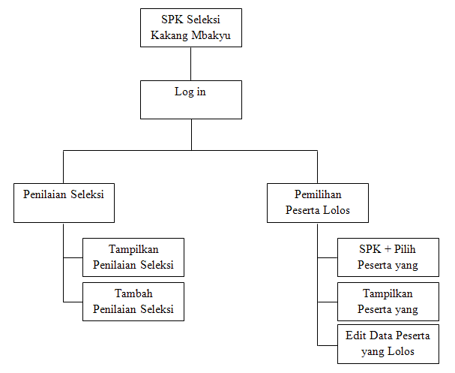
Gambar 3.11 Desain Menu Penilai

    - Desain Menu Pengunjung

Adapun desain menu untuk pengunjung adalah sebagai berikut:

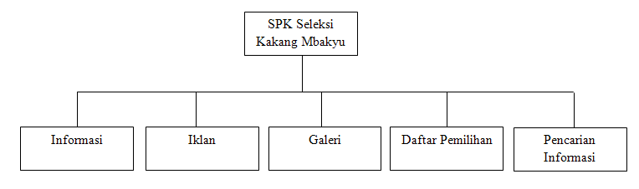
foto
Gambar 3.12 Desain Menu Pengunjung

    - Desain Menu Peserta

Adapun desain menu untuk peserta adalah sebagai berikut :
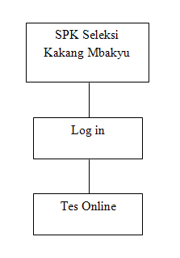
Gambar 3.13 Desain Menu Peserta

    - Desain Menu Disbudpar

Adapun desain menu untuk disbudpar adalah sebagai berikut :

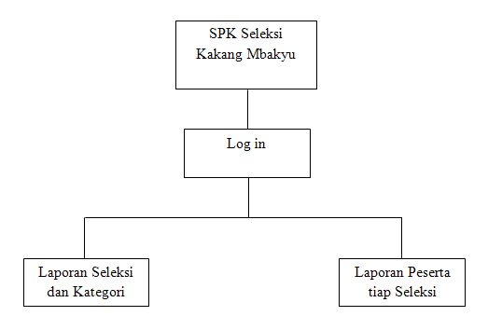

Gambar 3.14 Desain Menu Disbudpar

  - Desain Interface
Berikut ini adalah desain interface pada sistem penyeleksian kakang mbakyu :
    - Halaman Admin
Berikut ini adalah desain-desain user interface yang ada dalam halaman admin :

- Halaman Login

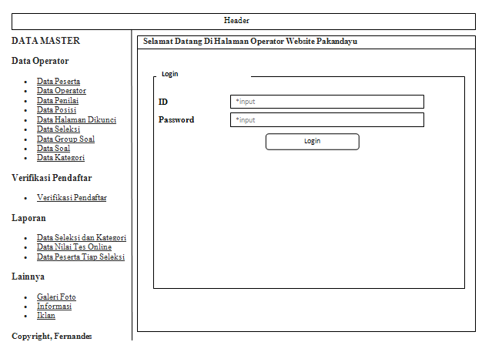

Gambar 3.15 Desain Halaman Login

- Halaman Utama Admin

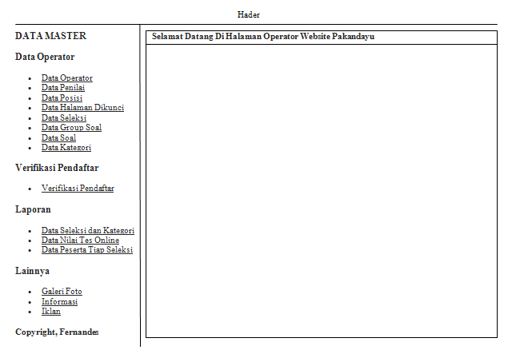

Gambar 3.16 Desain Halaman Utama Admin
- Halaman Tampilkan Data Peserta

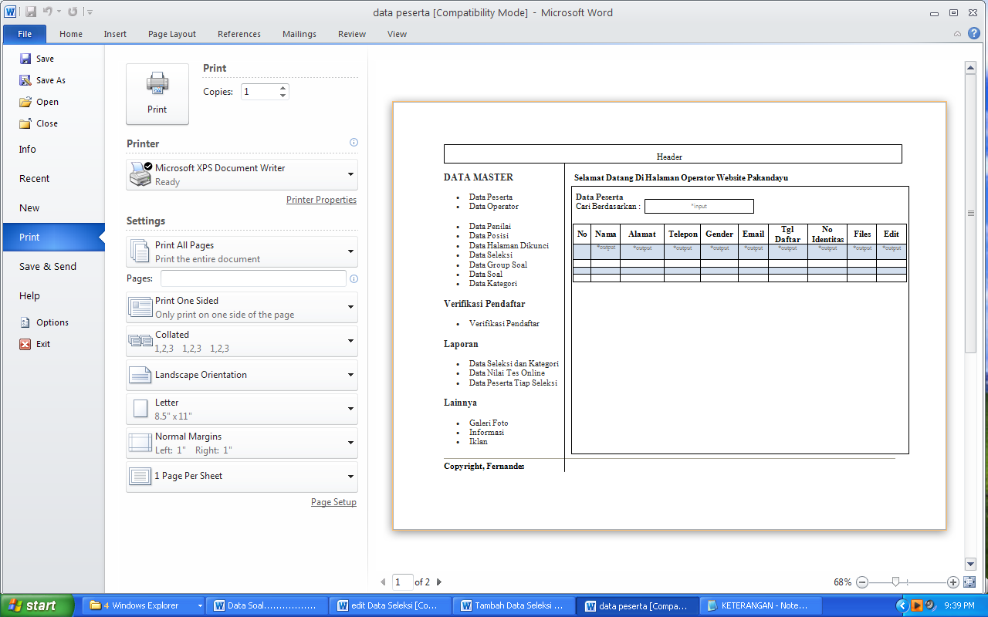

Gambar 3.17 Desain Halaman Tampilkan Data Peserta
- Halaman Edit Data Peserta

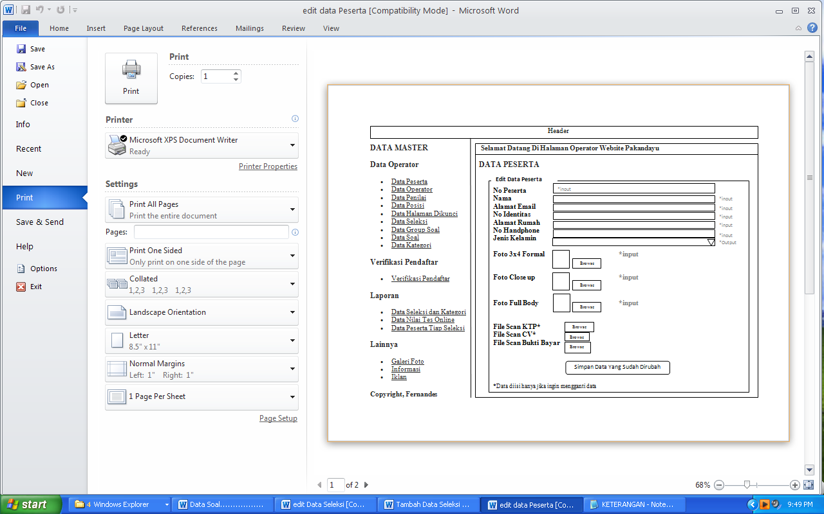

Gambar 3.18 Desain Halaman Edit Data Peserta

- Halaman Tampilkan Data Operator

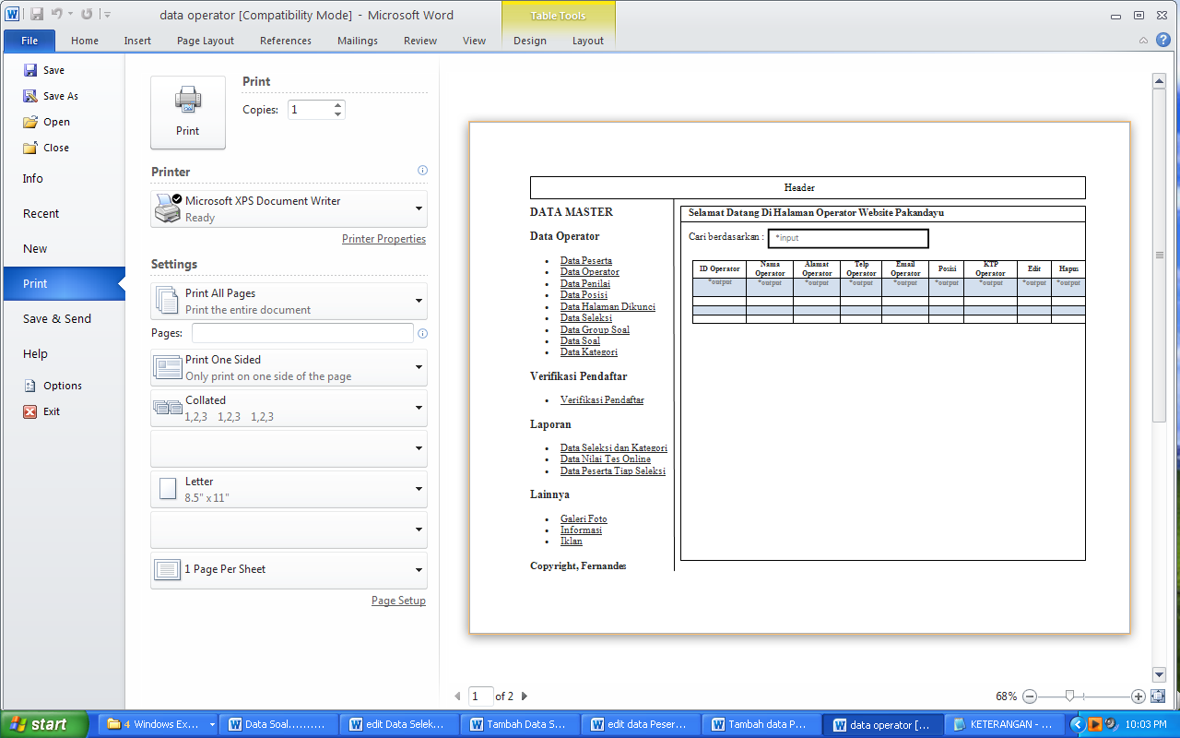

Gambar 3.19 Desain Halaman Tampilkan Data Operator
- Halaman Tambah Data Operator

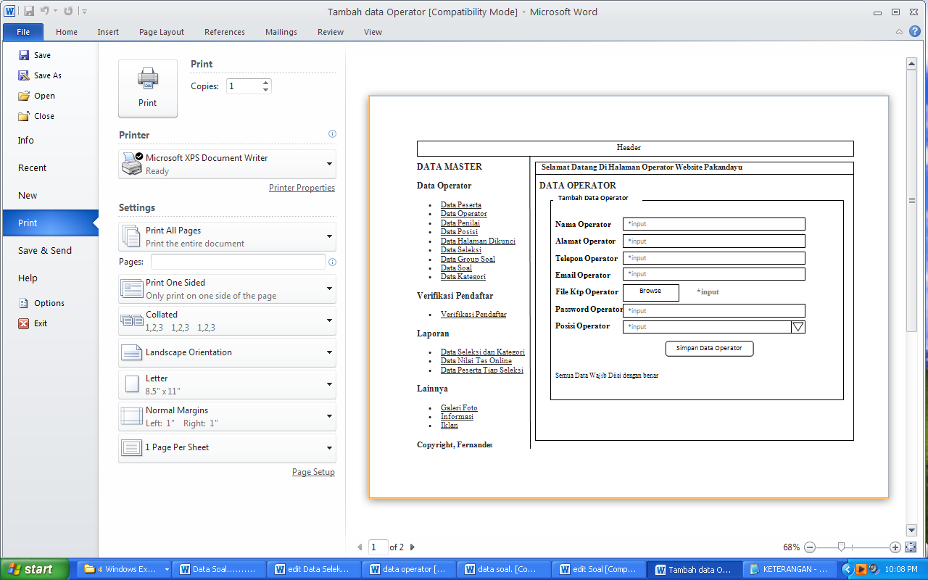

Gambar 3.20 Desain Halaman Tambah Data Operator

- Halaman Edit Data Operator

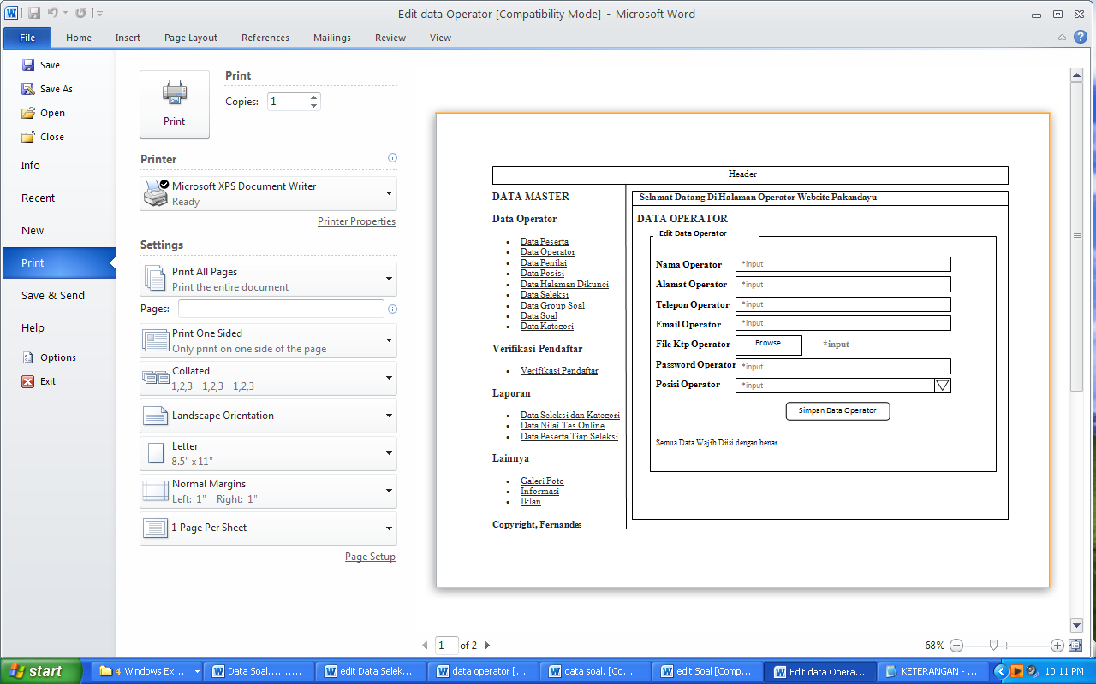

Gambar 3.21 Desain Halaman Edit Data Operator

- Halaman Tampilkan Data Penilai

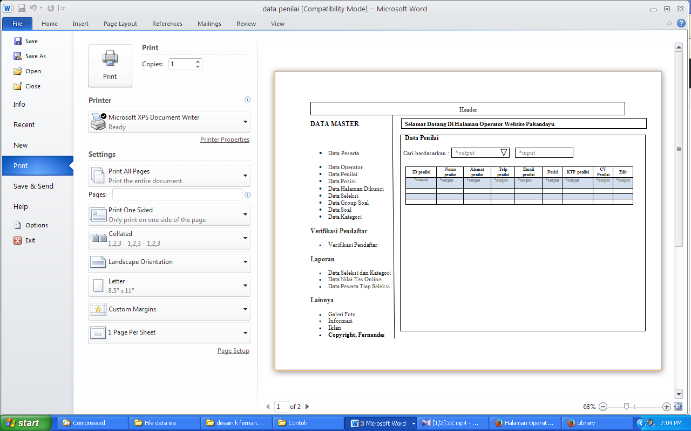

Gambar 3.22 Desain Halaman Tampilkan Data Penilai
- Halaman Tambah Data Penilai

Gambar 3.23 Desain Halaman Tambah Data Penilai
- Halaman Edit Data Penilai

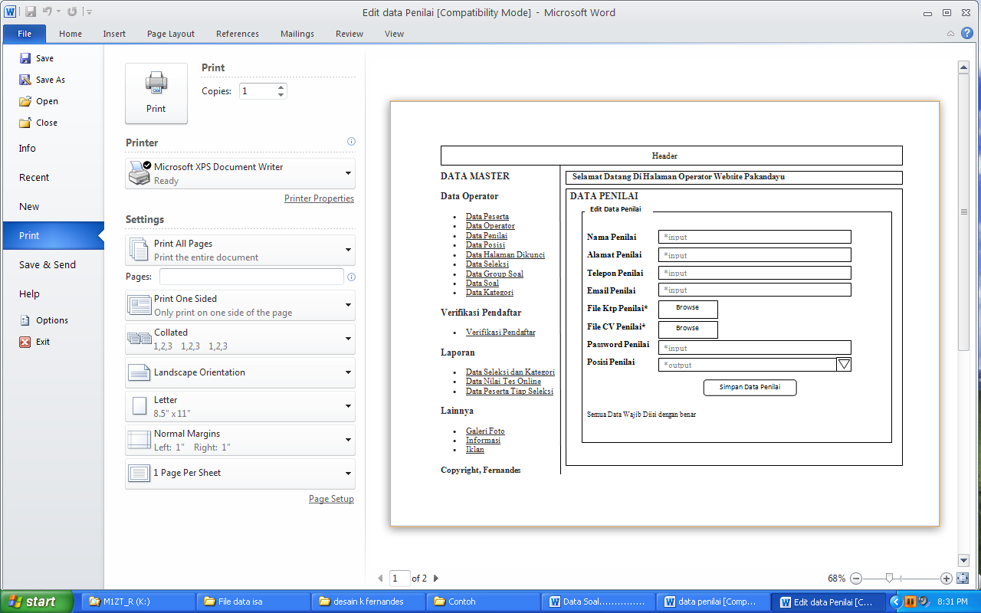

Gambar 3.24 Desain Halaman Edit Data Penilai

- Halaman Tampilkan Data Posisi

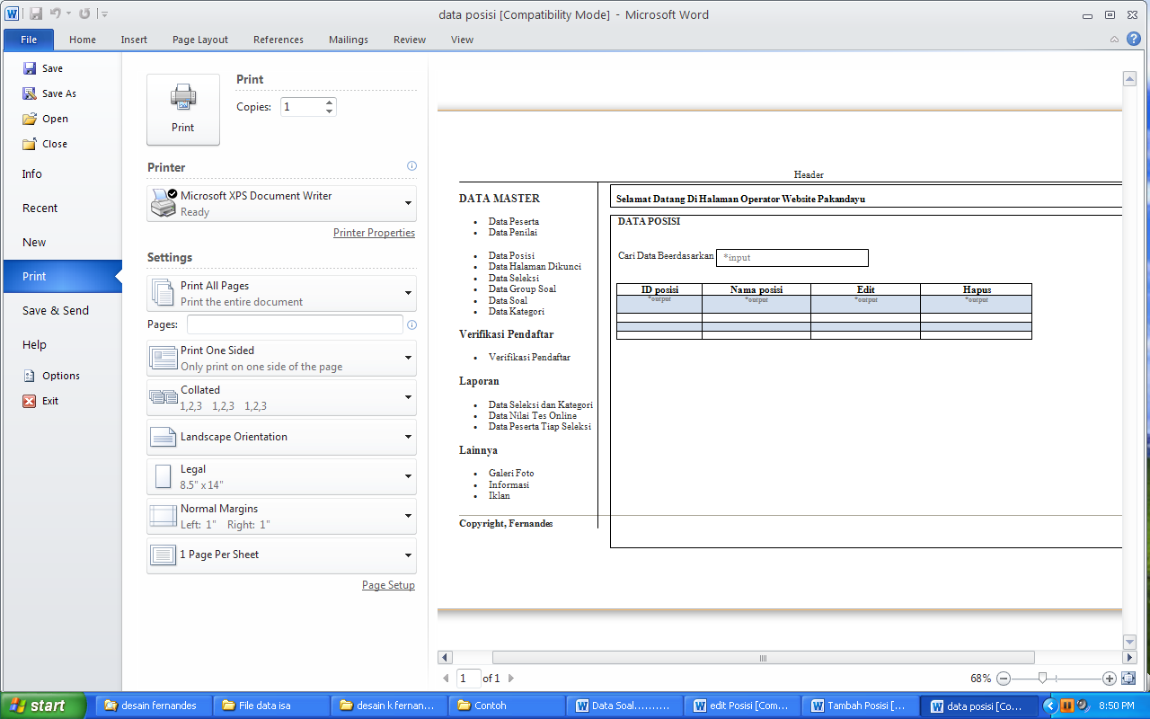

Gambar 3.25 Desain Halaman Tampilkan Data Posisi

- Halaman Tambah Data Posisi

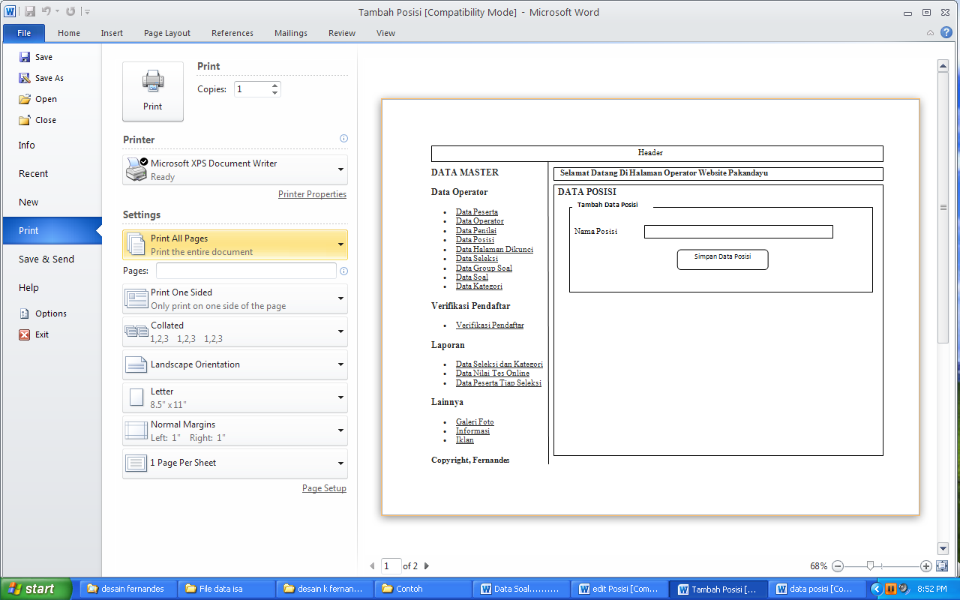

Gambar 3.26 Desain Halaman Tambah Data Posisi
- Halaman Edit Data Posisi

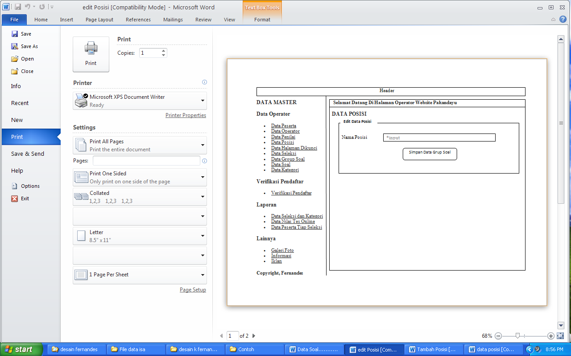

Gambar 3.27 Desain Halaman Edit Data Posisi

- Halaman Tampilkan Data Seleksi

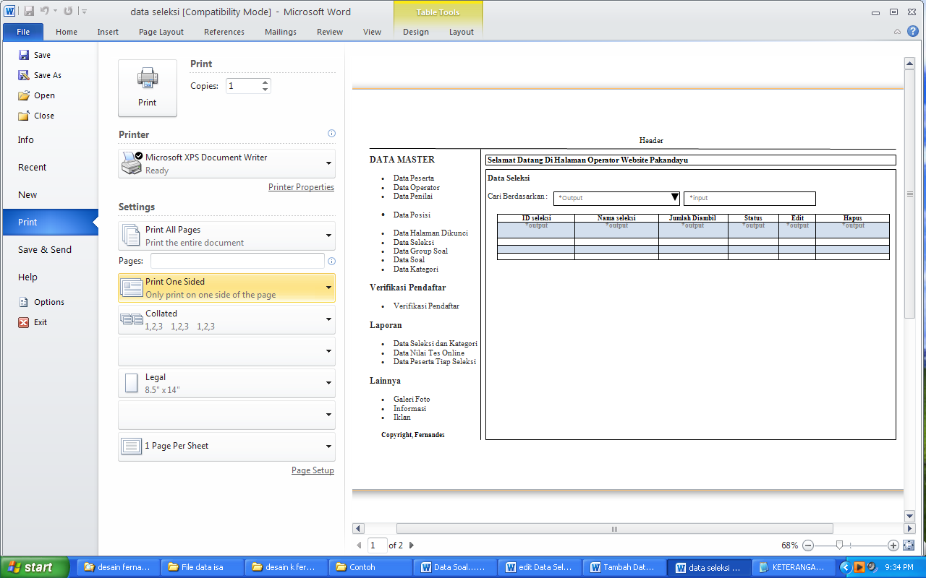

Gambar 3.28 Desain Halaman Tampilkan Data Seleksi
- Halaman Tambah Data Seleksi

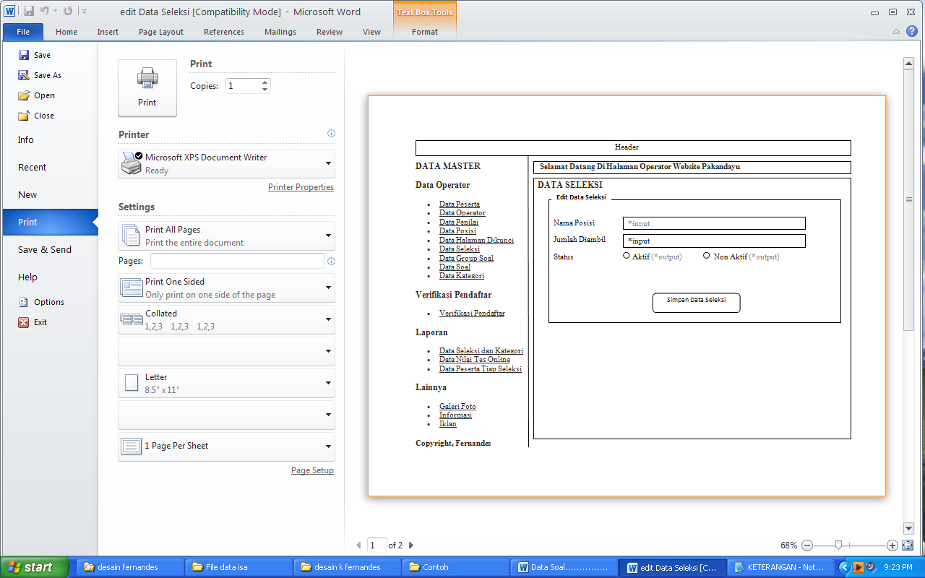

Gambar 3.29 Desain Halaman Tambah Data Seleksi
- Halaman Edit Data Seleksi

Gambar 3.30 Desain Halaman Edit Data Seleksi
- Halaman Tampilkan Data Soal

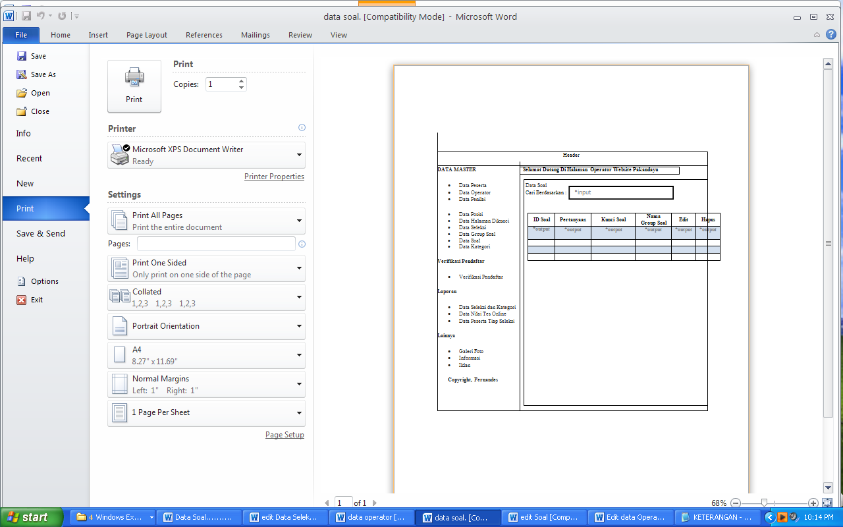

Gambar 3.31 Desain Halaman Tampilkan Data Soal
- Halaman Tambah Data Soal

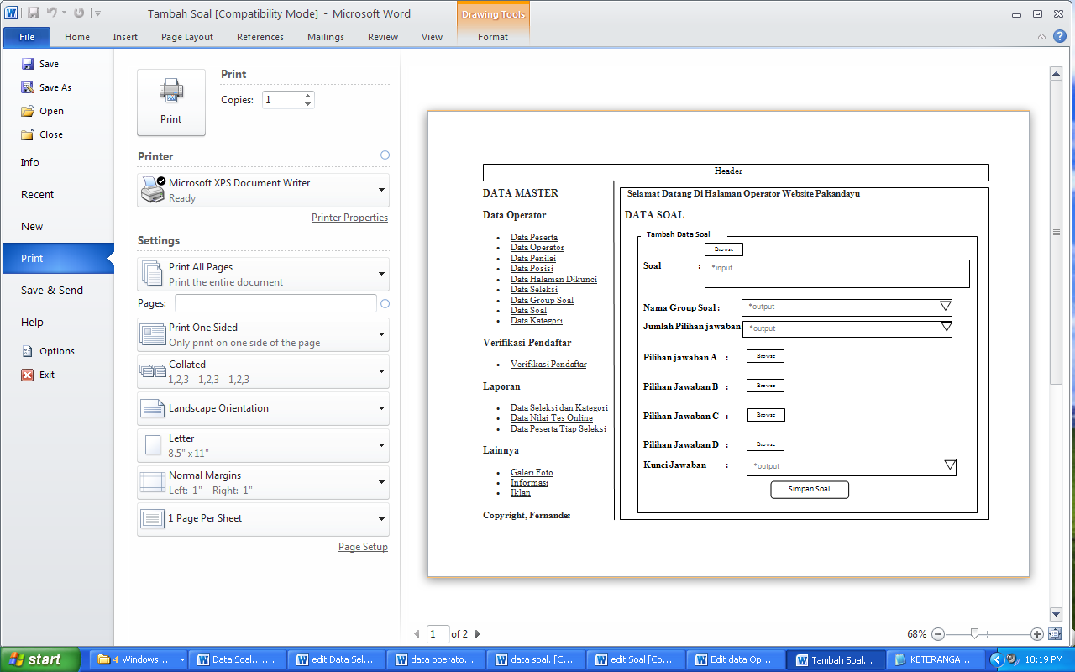

Gambar 3.32 Desain Halaman Tambah Data Soal
- Halaman Edit Data Soal

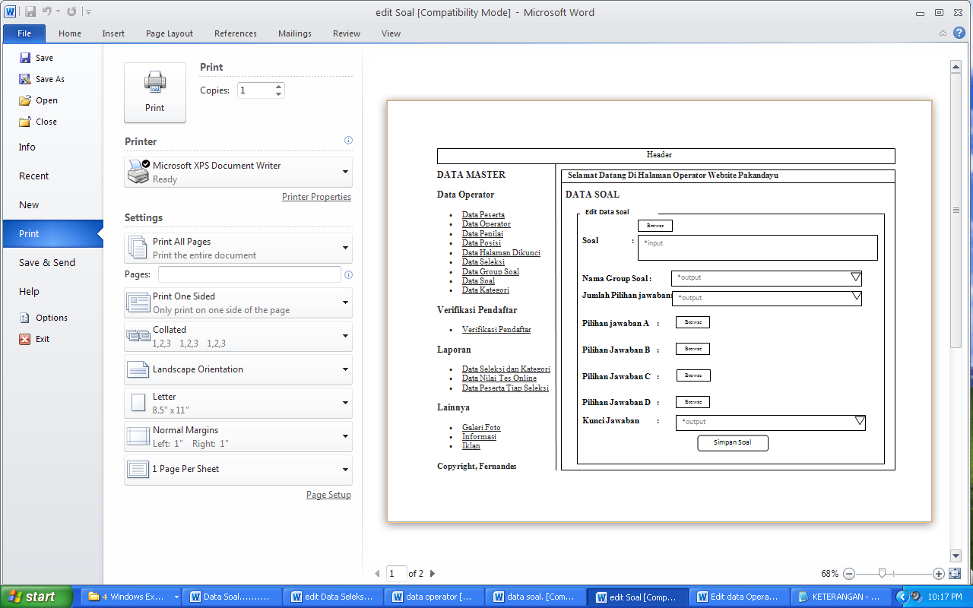

Gambar 3.33 Desain Halaman Edit Data Soal
- Halaman Tampilkan Data Group Soal

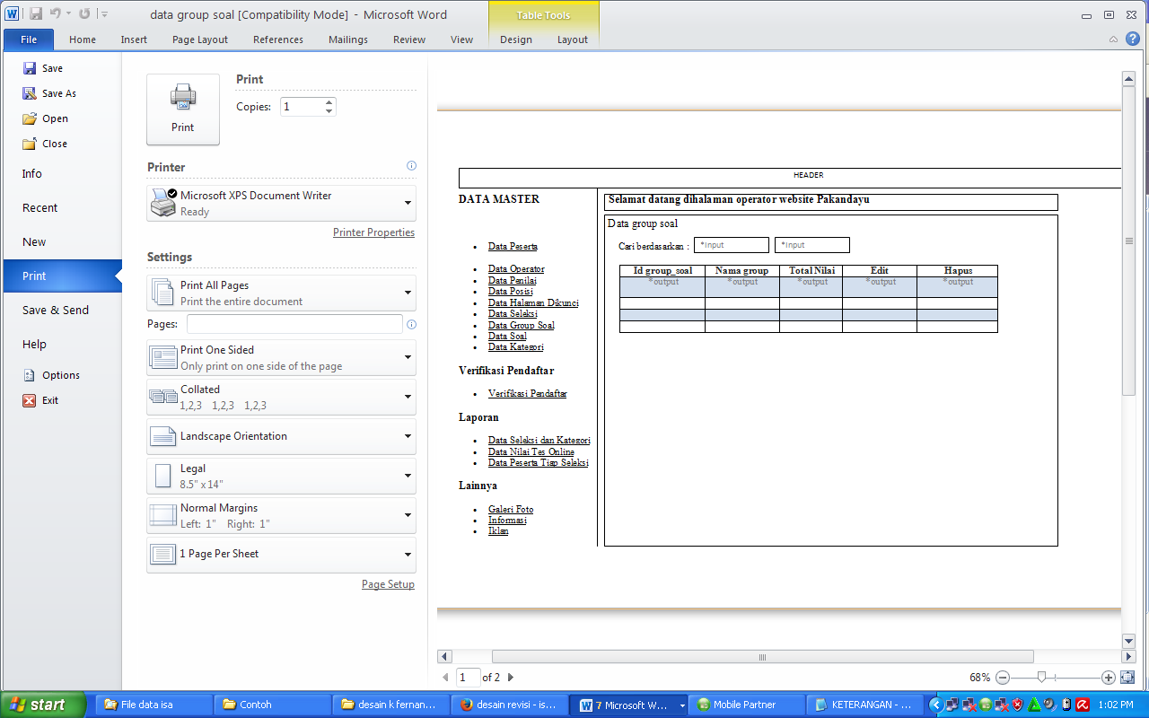

Gambar 3.34 Desain Halaman Tampilkan Data Group Soal
- Halaman Tambah Data Group Soal

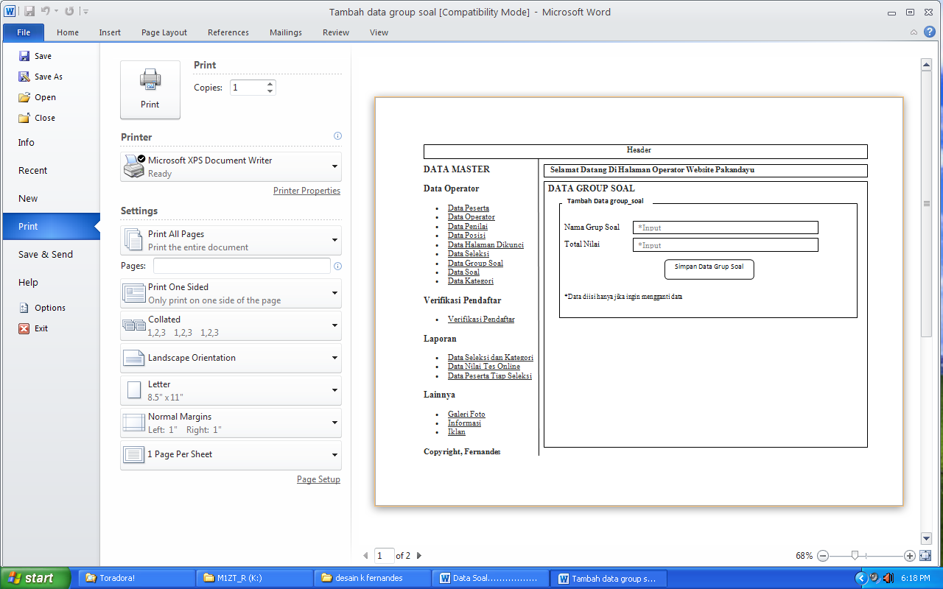

Gambar 3.35 Desain Halaman Tambah Data Group Soal

- Halaman Edit Data Group Soal

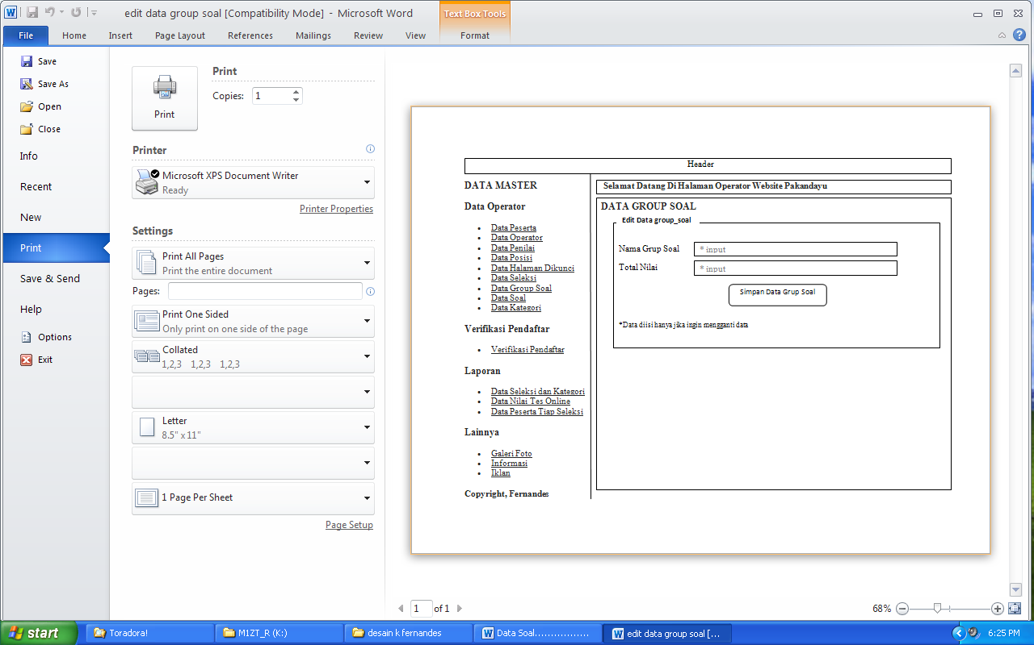

Gambar 3.36 Desain Halaman Edit Data Group Soal

- Halaman Tampilkan Data Halaman Dikunci

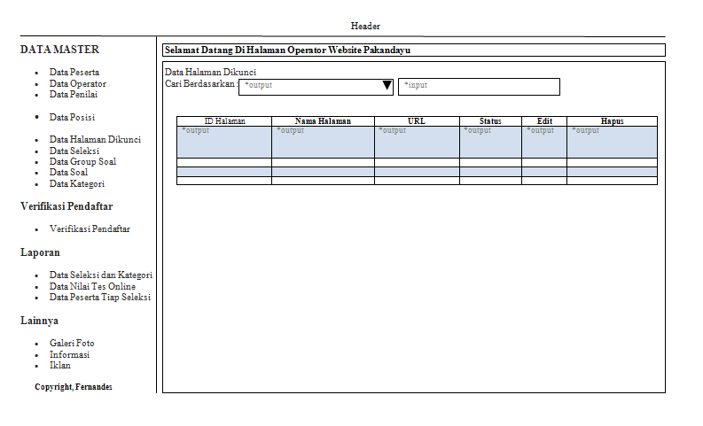

Gambar 3.37 Desain Halaman Tampilkan Data Halaman Dikunci

- Halaman Tambah Data Halaman Dikunci

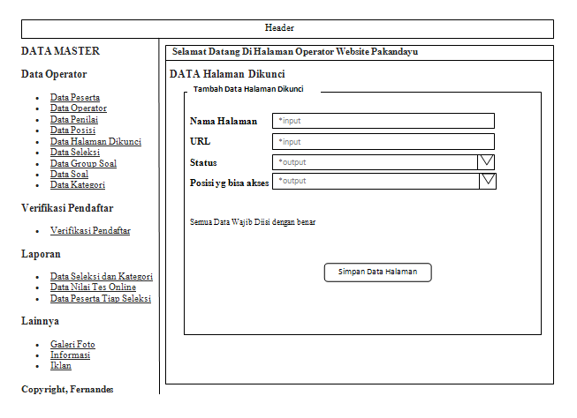

Gambar 3.38 Desain Halaman Tambah Data Halaman Dikunci

- Halaman Edit Data Halaman Dikunci

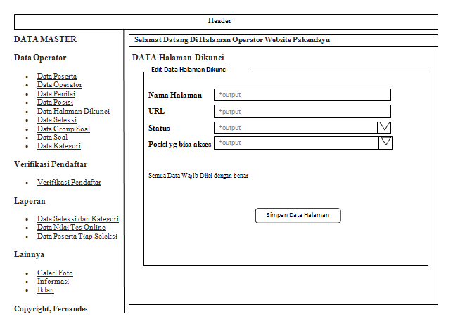

Gambar 3.39 Desain Halaman Edit Data Halaman Dikunci
- Halaman Tampilkan Data Kategori

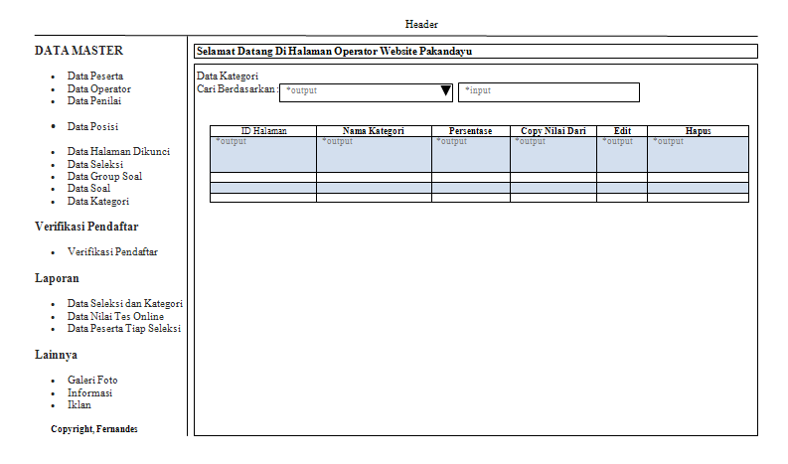

Gambar 3.40 Desain Halaman Tampilkan Data Kategori

- Halaman Tambah Data Kategori

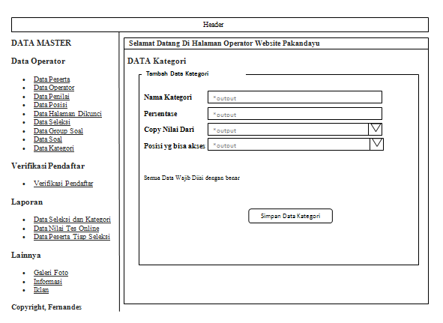

Gambar 3.41 Desain Halaman Tambah Data Kategori

- Halaman Edit Data Kategori

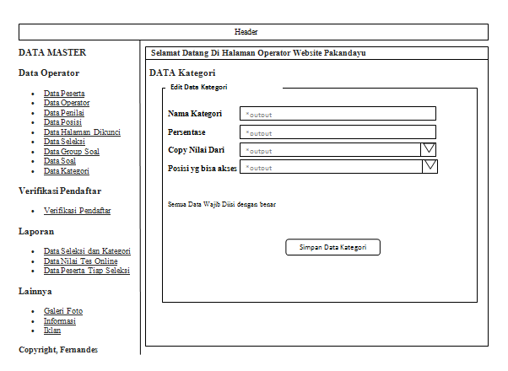

Gambar 3.42 Desain Halaman Edit Data Kategori

- Halaman Verifikasi Pendaftar

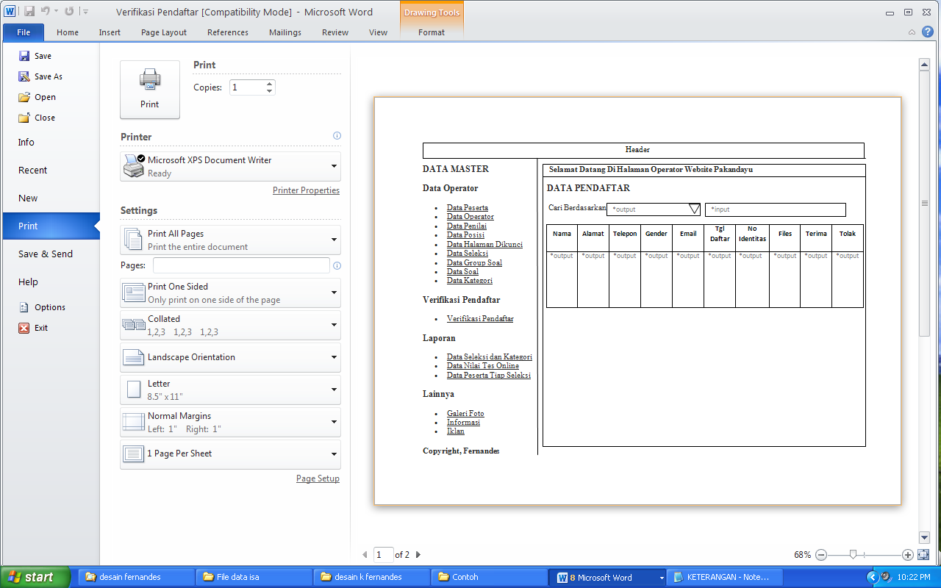

Gambar 3.43 Desain Halaman Verifikasi Pendaftar

- Laporan Seleksi Dan Kategori

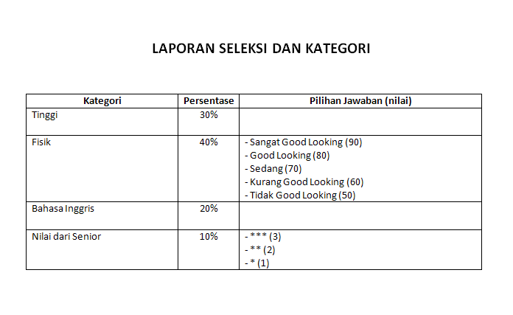

Gambar 3.44 Desain Laporan Seleksi Dan Kategori

- Laporan Peserta Tiap Seleksi

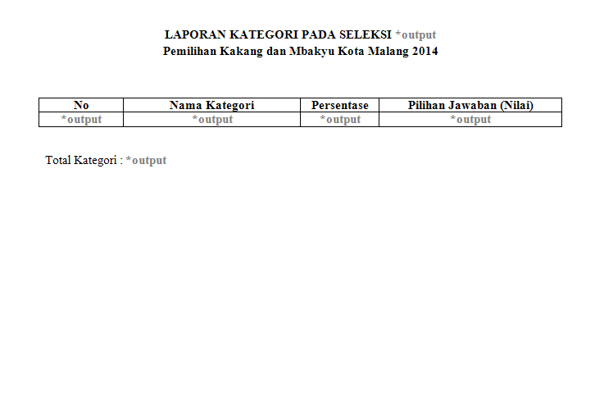

Gambar 3.45 Desain Laporan Peserta Tiap Seleksi

- Laporan Nilai Tes Online

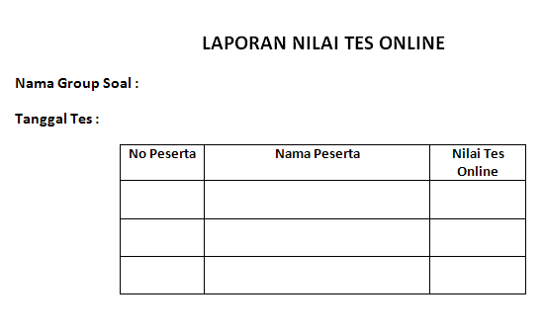

Gambar 3.46 Desain Laporan Nilai Tes Online
- Halaman Tampilkan Iklan

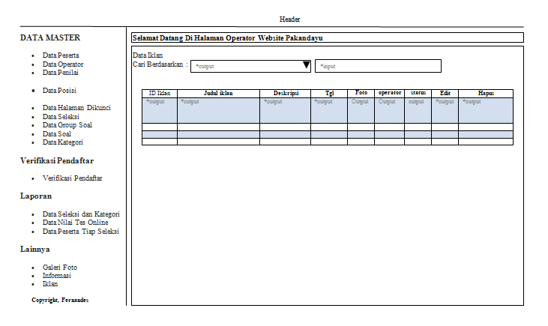

Gambar 3.47 Desain Halaman Tampilkan Data Iklan

- Halaman Tambah Data Iklan

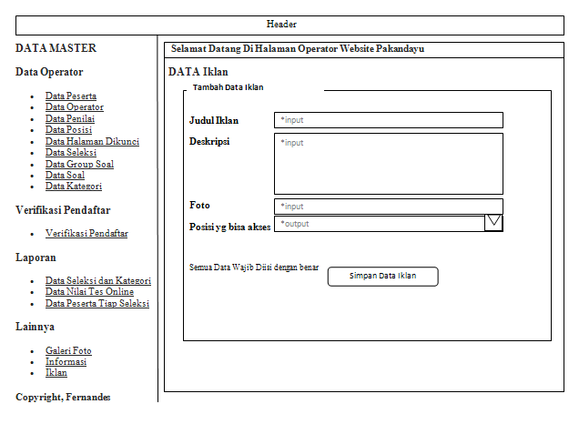

Gambar 3.48 Desain Halaman Tambah Data Iklan

- Halaman Edit Data Iklan

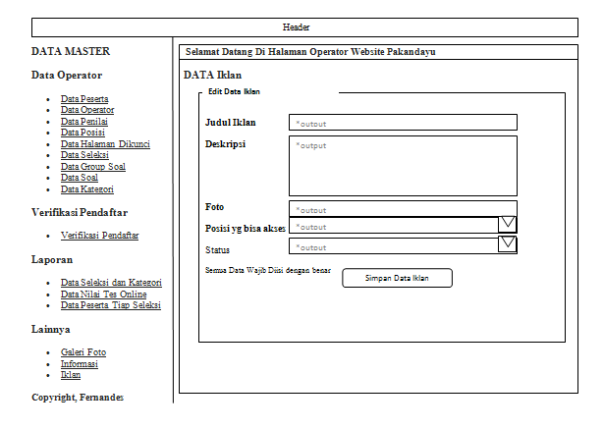

Gambar 3.49 Desain Halaman Edit Data Iklan
- Halaman Tampilkan Data Informasi

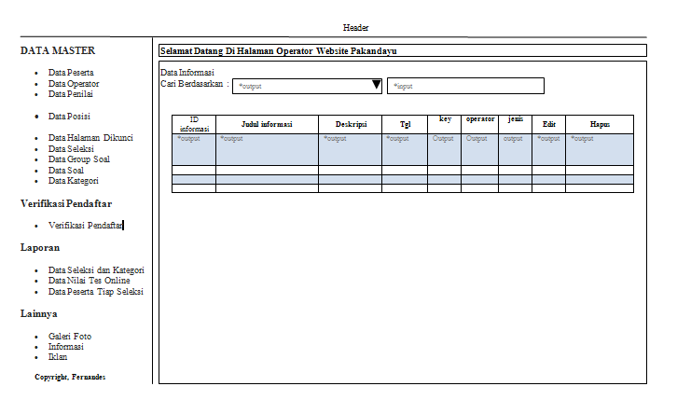

Gambar 3.50 Desain Halaman Tampilkan Data Informasi

- Halaman Tambah Data Informasi

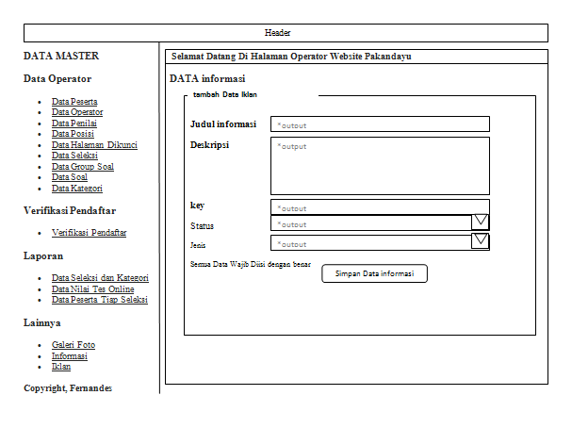

Gambar 3.51 Desain Halaman Tambah Data Informasi

- Halaman Edit Data Informasi

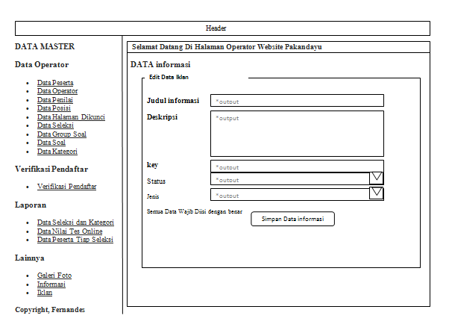

Gambar 3.52 Desain Halaman Edit Data Informasi
- Halaman Tampilkan Data Foto

Gambar 3.53 Desain Halaman Tampilkan Data Foto

- Halaman Tambah Data Foto

Gambar 3.54 Desain Halaman Tambah Data Kategori

- Halaman Edit Data Foto

Gambar 3.55 Desain Halaman Edit Data Foto

    - Halaman Penilai
Berikut ini adalah desain-desain user interface yang ada dalam halaman penilai :
- Halaman Tambah Penilaian Seleksi

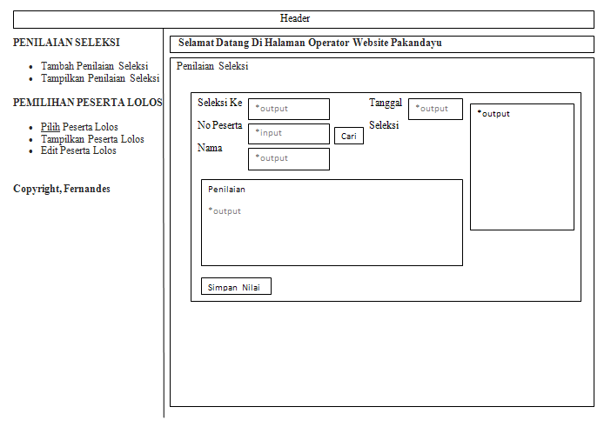

Gambar 3.56 Desain Halaman Tambah Penilaian Seleksi

- Halaman Tampilkan Penilaian Seleksi

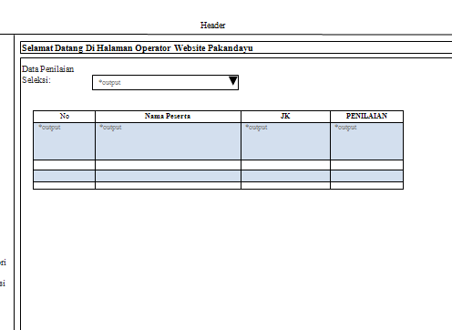

Gambar 3.57 Desain Halaman Tampilkan Penilaian Seleksi

- Halaman Pilih Peserta Lolos

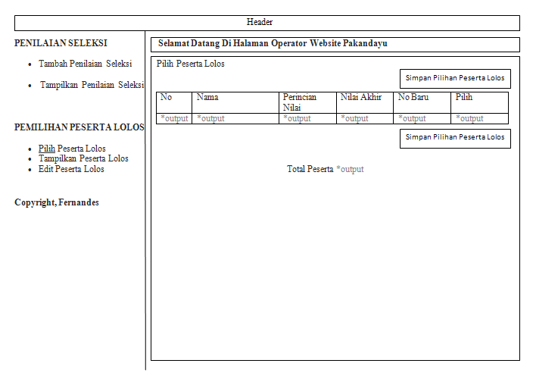

Gambar 3.58 Desain Halaman Pilih Peserta Lolos

- Halaman Tampilkan Peserta Lolos

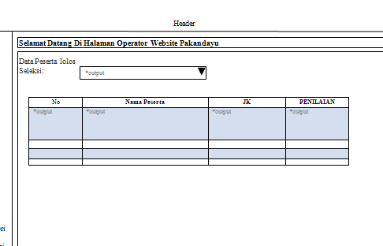

Gambar 3.59 Desain Halaman Tampilkan Peserta Lolos

- Halaman Edit Peserta Lolos

Gambar 3.60 Desain Halaman Edit Peserta Lolos

    - Halaman Pengunjung
Berikut ini adalah desain-desain user interface yang ada dalam halaman admin :

- Halaman Beranda

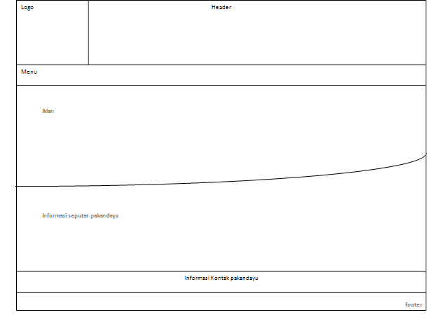

Gambar 3.61 Desain Halaman Beranda

- Halaman Informasi

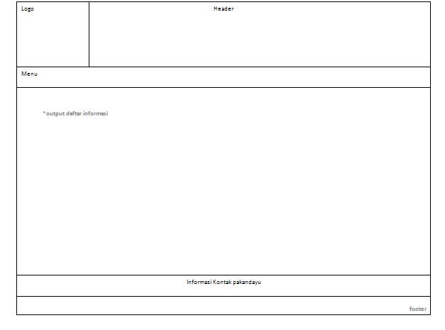

Gambar 3.62 Desain Halaman Informasi

- Halaman Foto

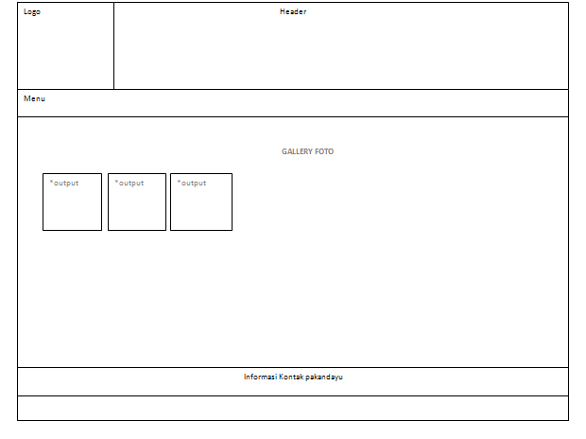

Gambar 3.63 Desain Halaman Foto
- Halaman Iklan

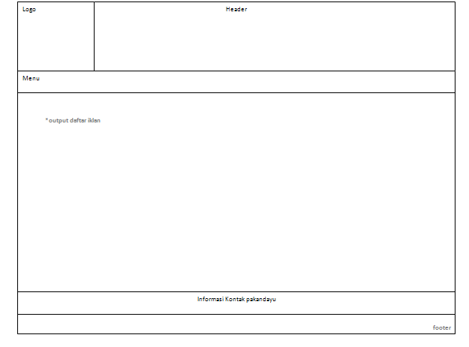

Gambar 3.64 Desain Halaman Iklan

- Halaman Daftar Pemilihan

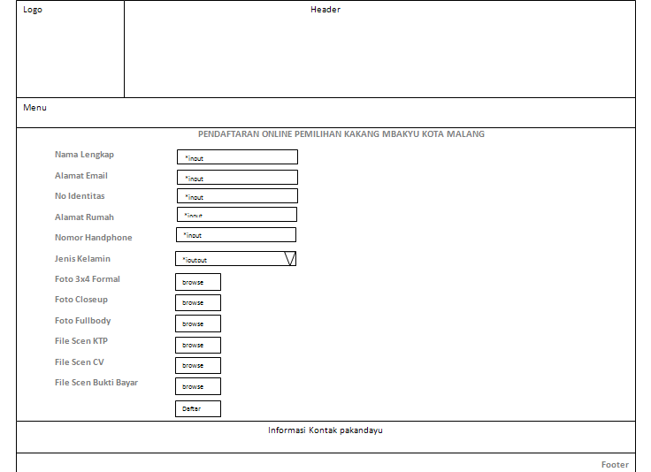

Gambar 3.65 Desain Halaman Daftar Pemilihan

    - Halaman Peserta
Berikut ini adalah desain-desain user interface yang ada dalam halaman peserta :

- Halaman Tes Online

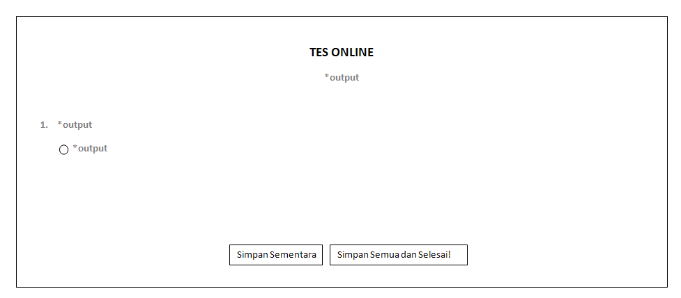

Gambar 3.66 Desain Halaman Tes Online

    - Halaman Disbudpar
- Laporan Seleksi Dan Kategori

Gambar 3.67 Desain Laporan Seleksi dan Kategori
- Laporan Peserta Tiap Seleksi

Gambar 3.68 Desain Laporan Peserta Tiap Seleksi

  - Flowchart
Berikut ini akan dijelaskan satu-persatu mengenai flowchart tiap-tiap proses inti yang ada dalam halaman-halaman website sistem penyeleksian kakang mbakyu.
    - Flowchart Halaman Admin
- Flowchart Login Admin

Gambar 3.69 Flowchart Login Admin

- Flowchart Halaman Utama Admin

Gambar 3.70 Desain Halaman Utama Admin

- Flowchart Tampilkan Data Peserta

Gambar 3.71 Flowchart Tampilkan Data Peserta

Gambar 3.72 Flowchart Pencarian Data Peserta
- Flowchart Edit Data Peserta

Gambar 3.73 Flowchart Edit Data Peserta

- Flowchart Tampilkan Data Operator

Gambar 3.74 Flowchart Tampilkan Data Operator

Gambar 3.75 Flowchart Pencarian Data Operator

- Flowchart Tambah Data Operator

Gambar 3.76 Flowchart Tambah Data Operator

- Flowchart Edit Data Operator

Gambar 3.77 Flowchart Edit Data Operator

- Flowchart Hapus Data Operator

Gambar 3.78 Flowchart Hapus Data Operator

- Flowchart Verifikasi Pendaftar

Gambar 3.79 Flowchart Verifikasi Pendaftar

- Flowchart Tolak Pendaftar

Gambar 3.80 Flowchart Tolak Pendaftar
- Flowchart Laporan Seleksi Dan Kategori

Gambar 3.81 Flowchart Laporan Seleksi dan Kategori

- Flowchart Laporan Peserta Tiap Seleksi

Gambar 3.82 Flowchart Laporan Peserta Tiap Seleksi

- Flowchart Laporan Nilai Tes Online

Gambar 3.83 Flowchart Nilai Tes Online

- Flowchart Tampilkan Data Penilai

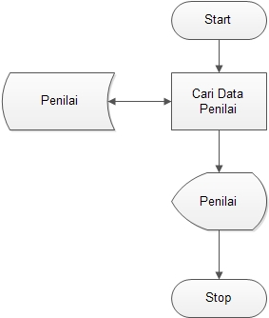

Gambar 3.84 Flowchart TampilkanData Penilai

- Flowchart Tambah Data Penilai

Gambar 3.85 Flowchart Tambahkan Data Penilai

- Flowchart Edit Data Penilai

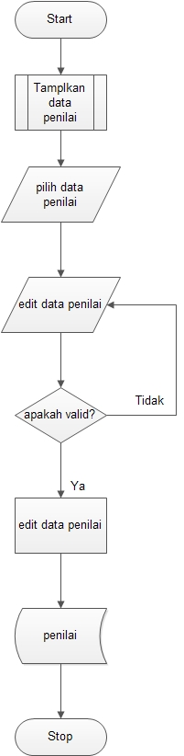

Gambar 3.86 Flowchart Edit Data Penilai

- Flowchart Hapus Data Penilai

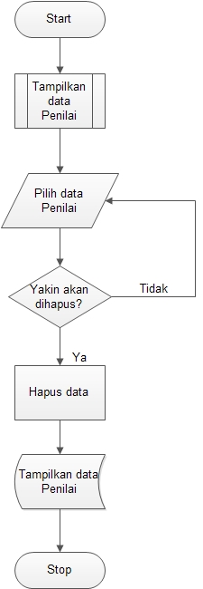

Gambar 3.87 Flowchart Hapus Data Penilai

- Flowchart Tampilkan Data Group Soal

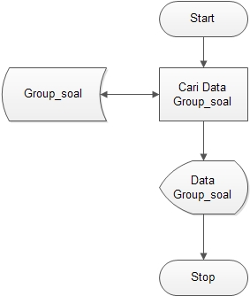

Gambar 3.88 Flowchart Tampilkan Data Group Soal

- Flowchart Tambah Data Group Soal

Gambar 3.89 Flowchart Tambahkan Data Group Soal

- Flowchart Edit Data Group Soal

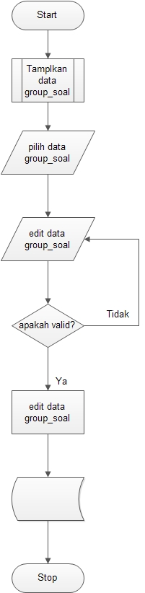

Gambar 3.90 Flowchart Edit Data Group Soal

- Flowchart Hapus Data Group Soal

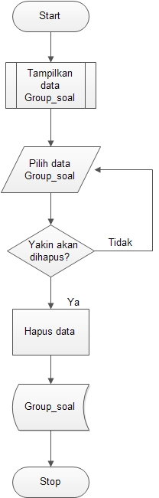

Gambar 3.91 Flowchart Hapus Data Group Soal

- Flowchart Tampilkan Data Soal

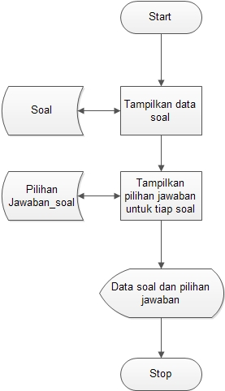

Gambar 3.92 Flowchart Tampilkan Data Soal

- Flowchart Tambah Data Soal

Gambar 3.93 Flowchart Tambahkan Data Soal

- Flowchart Edit Data Soal

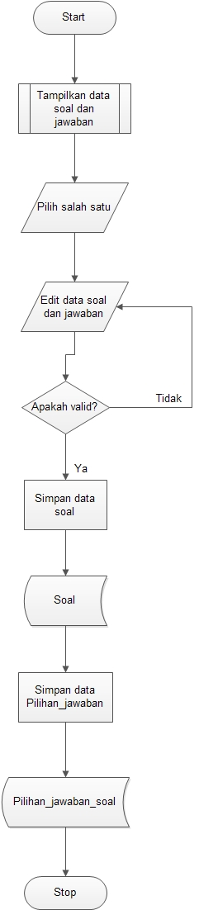

Gambar 3.94 Flowchart Edit Data Soal

- Flowchart Hapus Data Soal

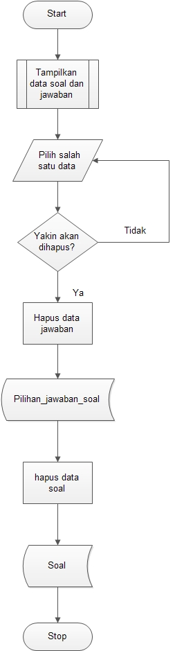

Gambar 3.95 Flowchart Hapus Data Soal

- Flowchart Tampilkan Data Seleksi

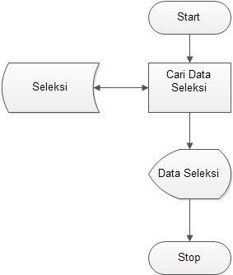

Gambar 3.96 Flowchart Tampilkan Data Seleksi

- Flowchart Tambah Data Seleksi

Gambar 3.97 Flowchart Tambahkan Data Seleksi

- Flowchart Edit Data Seleksi

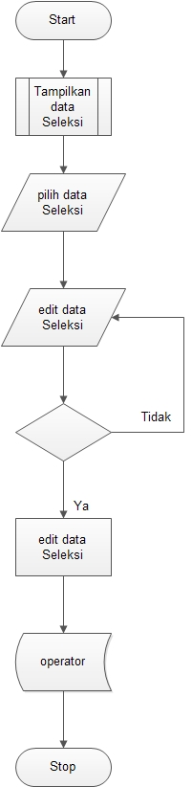

Gambar 3.98 Flowchart Edit Data Seleksi

- Flowchart Hapus Data Seleksi

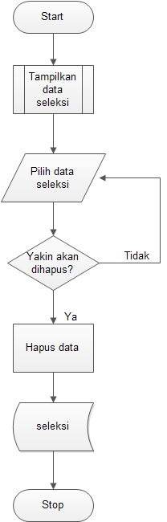

Gambar 3.99 Flowchart Hapus Data Seleksi

- Flowchart Tampilkan Data Posisi

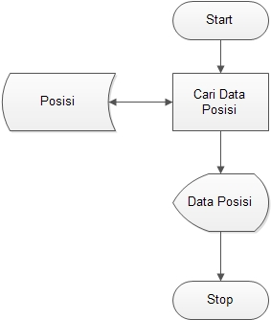

Gambar 3.100 Flowchart Tampilkan Data Posisi

- Flowchart Tambah Data Posisi

Gambar 3.101 Flowchart Tambahkan Data Posisi

- Flowchart Edit Data Posisi

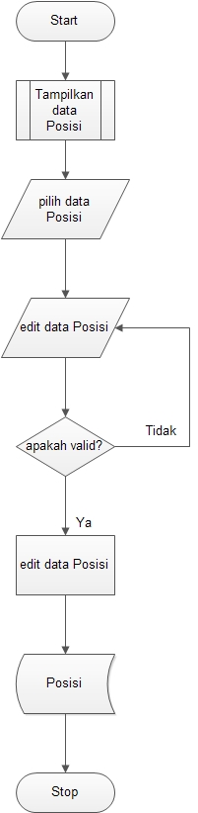

Gambar 3.102 Flowchart Edit Data Posisi

- Flowchart Hapus Data Posisi

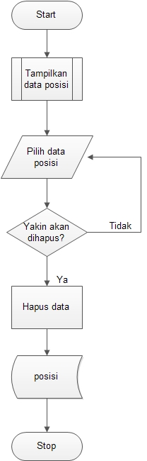

Gambar 3.103 Flowchart Hapus Data Posisi

- Flowchart Tampilkan Data Foto

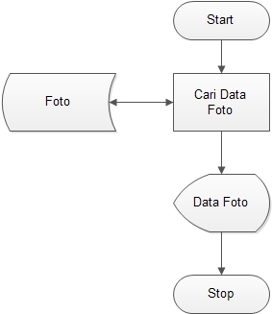

Gambar 3.104 Flowchart Tampilkan Data Foto

- Flowchart Tambah Data Foto

Gambar 3.105 Flowchart Tambahkan Data Foto

- Flowchart Edit Data Foto

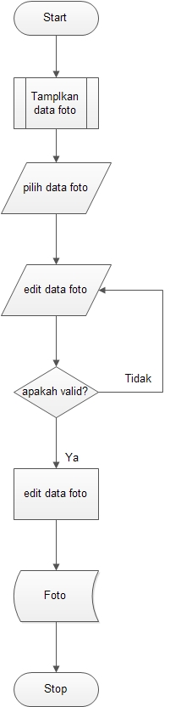

Gambar 3.106 Flowchart Edit Data Foto

- Flowchart Hapus Data Foto

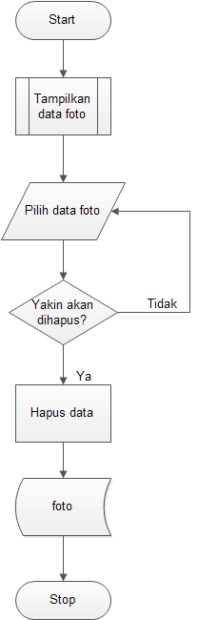

Gambar 3.107 Flowchart Hapus Data Foto

- Flowchart Tampilkan Data Iklan

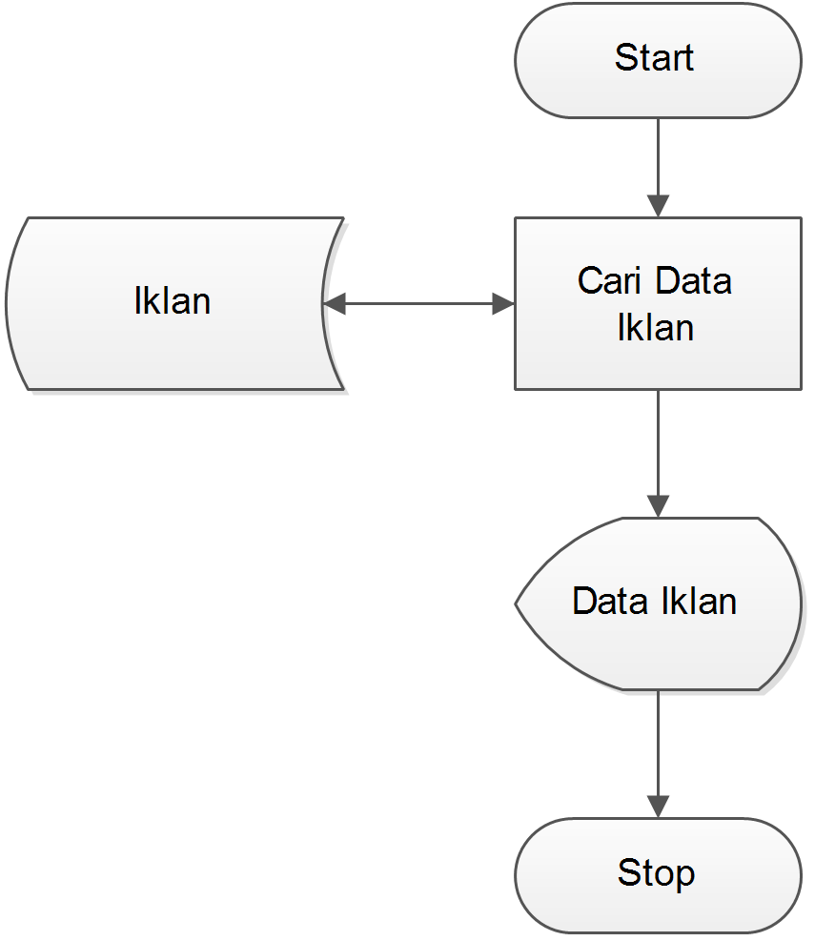

Gambar 3.108 Flowchart Tampilkan Data Iklan

- Flowchart Tambah Data Iklan

Gambar 3.109 Flowchart Tambahkan Data Iklan

- Flowchart Edit Data Iklan

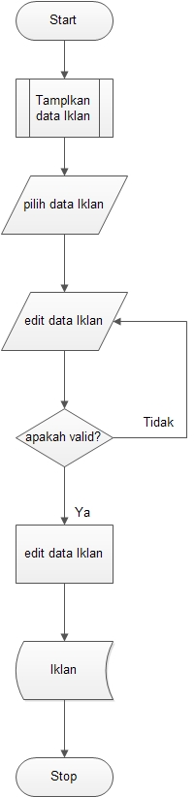

Gambar 3.110 Flowchart Edit Data Iklan

- Flowchart Hapus Data Iklan

Gambar 3.111 Flowchart Hapus Data Iklan

- Flowchart Tampilkan Data Informasi

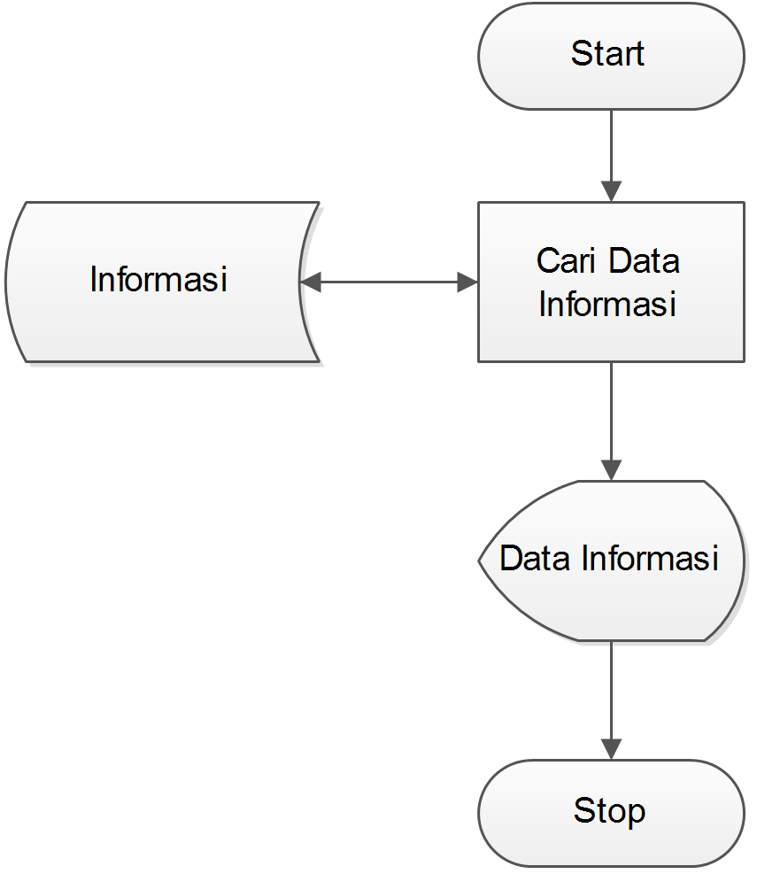

Gambar 3.112 Flowchart Tampilkan Data Informasi

- Flowchart Tambah Data Informasi

Gambar 3.113 Flowchart Tambahkan Data Informasi

- Flowchart Edit Data Informasi

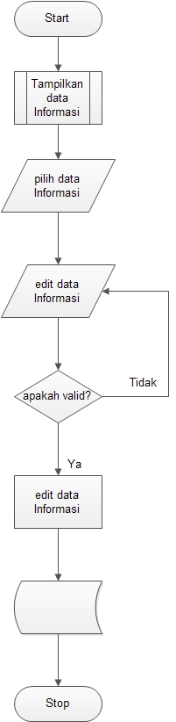

Gambar 3.114 Flowchart Edit Data Informasi

- Flowchart Hapus Data Informasi

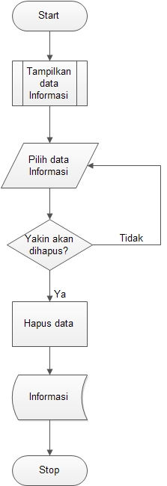

Gambar 3.115 Flowchart Hapus Data Informasi

    - Flowchart Halaman Penilai
- Flowchart Tambah Penilaian Seleksi

Gambar 3.116 Flowchart Tambah Penilaian Seleksi

- Flowchart Tampilkan Penilaian Seleksi

Gambar 3.117 Flowchart Tampilkan Penilaian Seleksi

- Flowchart Pilih Peserta Lolos

Gambar 3.118 Flowchart Pilih Peserta Lolos

- Flowchart Tampilkan Peserta Lolos

Gambar 3.119 Flowchart Tampilkan Peserta Lolos

    - Flowchart Halaman Peserta
- Flowchart Halaman Tes Online

Gambar 3.120 Flowchart Tes Online

    - Flowchart Halaman Disbudpar
- Flowchart Laporan Seleksi Dan Kategori

Gambar 3.121 Flowchart Laporan Seleksi dan Kategori

- Flowchart Laporan Peserta Tiap Seleksi

Gambar 3.122 Flowchart Laporan Peserta Tiap Seleksi

